

**เทรนเนอร์อัจฉริยะ**

**The Artificial Intelligence trainer**

**ปริญญานิพนธ์**

**ของ**

**อดิเทพ คำภิระ**

**โครงงานปริญญานิพนธ์เป็นส่วนหนึ่งของการศึกษาตามหลักสูตรวิทยาศาสตรบัณทิต**

**สาขาวิชาเทคโนโลยีสารสนเทศ**

**คณะวิทยาการสารสนเทศ มหาวิทยาลัยมหาสารคาม**

**พฤศจิกายน 2562**

**ชื่อโครงงานปริญญานิพนธ์** : เทรนเนอร์อัจฉริยะ

**ชื่อผู้จัดทำปริญญานิพน์** : นาย อดิเทพ คำภิระ

**อาจารย์ที่ปรึกษาปริญญานิพนธ์** :ผศ.ดร. จิรัฎฐา ภูบุญอบ

# บทคัดย่อ

โครงงานนี้เป็นระบบ ปัญญาประดิษฐ์ (Artificial Intelligence) ที่ช่วยให้การออกกำลังกายด้วยน้ำหนัก(Weight Training) ได้มีประสิทธิภาพมากขึ้นโดยเป็นตัวช่วยในการออกกำลังกายเพื่อลดความเสี่ยงในการเกิดการบาดเจ็บจากการออกกำลังกายที่ผิดวิธี โดยโปรแกรมจะตรวจสอบการเคลื่อนไหวของผู้ออกกำลังกายและสามารถบอกว่าผู้ใช้ กำลังออกกำลังกายท่าใด และบอกได้ว่าถูกต้องหรือไม่ โดยหวังว่าระบบที่ทำขึ้นจะสามารถช่วยทำให้คนที่ไม่ออกกำลังกายหันมาออกกำลังกายและ คนที่ออกกำลังกายอยู่แล้ว ออกกำลังกายได้ถูกวิธีและสามารถพัฒนาร่างกายได้ตามที่ต้องการ

**คำสำคัญ** : ปัญญาประดิษฐ์ ,การออกกำลังกายด้วยน้ำหนัก , การเคลื่อนไหว

**Title** : The Artificial Intelligence trainer

**Author** :Mr. Aditep Campira

**Advisor** : Asst. Prof.Dr. Jiratta Phuboonob

# Abstract

This project is a system. Artificial intelligence that helps exercise with weight more efficiently. By helping to exercise to reduce the risk of injury due to improper exercise The program will monitor the movement of the exercise and can tell that the user What exercise are you doing? And can tell whether it is correct or not By hoping that the system created can help people who do not exercise turn to exercise and People who are already exercising Exercise correctly And able to develop the body as needed

**Keywords**: artificial intelligence, Weight Training , exercise

# กิตติกรรมประกาศ

ปริญญานิพนธ์ฉบับนี้สำเร็จลุล่วงได้ด้วยดี เนื่องจากได้รับความอนุเคราะห์ช่วยเหลือแนะนำ ให้คำปรึกษา รวมทั้งให้แนวทางในการแก้ไขปัญหาจากบุคคลและกลุ่มบุคคลต่าง ๆ ซึ่งผู้จัดทำปริญญา นิพนธ์มีความซาบซึ้งเป็นอย่างยิ่ง จึงใคร่ขอขอบคุณทุกท่านมา ณ โอกาสนี้

ขอขอบพระคุณ ผู้ช่วยศาสตราจารย์ จิรัฎฐ ภูบุญอบ อาจารย์ที่ปรึกษาโครงงานปริญญา นิพนธ์ ที่กรุณาให้คำปรึกษา และตรวจสอบความถูกต้อง แนะนำแนวทางในการแก้ไขปัญหาจนสำเร็จ ลุล่วงได้ด้วยดี

ขอขอบพระคุณอาจารย์ในภาควิชาเทคโนโลยีสารสนเทศทุกท่าน ที่ประสิทธิ์ประสาทความรู้ ที่มีคุณค่ายิ่งแก่ศิษย์ ไม่ว่าจะเป็นด้านคุณธรรมและจริยธรรมซึ่งล้วนแล้วแต่มีประโยชน์นานัปการ

ขอขอบคุณเพื่อนๆที่ให้ความช่วยเหลือและเป็นกำลังใจซึ่งกันและกัน

ขอกราบขอบพระคุณ คุณพ่อ คุณแม่ ญาติพี่น้อง ที่ให้กำลังใจ ให้โอกาส และสนับสนุนเรื่อง ค่าใช้จ่ายในการเล่าเรียน และการศึกษาในระดับปริญญาตรี

โครงงานนี้จะไม่บรรลุเป้าหมายได้ ถ้าหากไม่ได้ความกรุณาจากบุคคลที่ได้กล่าวถึงทั้งหมด คุณประโยชน์ใดใดอันเกิดจากปริญญานิพนธ์ฉบับนี้ ผู้ศึกษาขอมอบแก่ผู้มีพระคุณทุกท่าน

นายอดิเทพ คำภิระ

# สารบัญ

เรื่อง หน้า

บทคัดย่อ ก

Abstract ข

กิตติกรรมประกาศ ค

สารบัญ ง

สารบัญรูปภาพ ช

สารบัญตาราง ญ

บทที่ 1 บทนำ 1

1.1.หลักการเหตุและผล 1

1.2 ขอบเขต 1

1.2.1 ผู้ดูแลระบบ 1

1.2.2 ผู้ใช้งาน 1

1.3 ลักษณะการทำงานของระบบ 2

1.3.1 การตรวจจับท่าทางคัดแยกข้อมูลจุดท่าทางที่สำคัญสำหรับร่างกาย 2

1.3.2 แจ้งเตือนและแสดงผล 2

1.3.3 ท่าออกกำลังกายมาตรฐานที่ใช้ทดสอบ 2

1.4 เครื่องมือที่ใช้ในการดำเนินงาน 3

1.4.1 คอมพิวเตอร์ 3

1.4.2 ซอฟต์แวร์ 3

1.4.3 ภาษาที่เขียน 3

1.5 แผนการและระยะเวลาการดำเนินงาน 4

บทที่ 2 ทฤษฎีและงานวิจัยที่เกี่ยวข้อง 5

2.1 เทคโนโลยีที่ใช้ในการวิจัย 5

2.1.1 AI (Artificial Intelligence) 5

2.1.2 Machine Learning 7

2.1.2 Supervised Learning 8

สารบัญ (ต่อ)

เรื่อง หน้า

2.1.3 Deep Learning 9

2.1.4 Openpose 11

2.1.5 ภาษา python 16

2.1.6 Weight training 16

2.2 งานวิจัยที่เกี่ยวข้อง 17

2.2.1 Virtual Fitting Room Using Augmented Reality 17

2.2.2 Through-Wall Human Pose Estimation Using Radio Signals 18

บทที่ 3 ขั้นตอนการดําเนินงาน 19

3.1 การออกแบบภาพรวมและหลักการทำงาน 19

3.2 กระบวนการวิเคราะห์ข้อมูลด้วย CRISP-DM 22

3.2.1 Business Understanding 22

3.2.2 Data Understanding 23

3.2.3 Data Preparation 23

3.2.4 Modeling 24

3.2.5 Evaluation 25

3.2.6 Deployment 25

3.3 ตารางตัวอย่างข้อมูล 25

3.4 การออกแบบ Use Case Diagram 27

บทที่ 4 การทดสอบระบบ 29

4.1 GUI 30

4.1.1 การทำนายชื่อท่าออกกำลังกายโดยการใช้ไฟล์ Video หรือ Webcam 30

4.1.2 ตรวจสอบความถูกต้องในการเคลื่อนไหวในการออกกำลังกาย 31

4.1.3 การนำเข้าข้อมูลและสร้าง Model 33

4.2 Model 34

4.2.1 model ที่ใช้ทำนายท่าทางออกกำลังกาย 34

4.2.2 model ที่ใช้ตรวจสอบการเลื่อนไหว 36

4.3 การติดตั้งระบบ 38

สารบัญ (ต่อ)

เรื่อง หน้า

4.3.1 ติดตั้ง Ubuntu 18.04 38

4.3.2 เชื่อมต่ออุปกรณ์ webcam กับ computer 38

4.3.3 ติดตั้ง CUDA Toolkit 10.1 ลงใน Ubuntu 18.04 38

4.3.4 ติดตั้ง cuDNN: ver. 7.6.1 ลงใน Ubuntu 18.04 38

4.3.5 ติดตั้ง CMake GUI ลงใน Ubuntu 18.04 38

4.3.6 ติดตั้ง python3 ติดตั้ง 38

4.3.7 ติดตั้ง python3 module ( numpy, codecs, json , os , opencv , matplotlib, pickle , scikit-learn , sys , tkinter, PIL ) 38

4.3.8 ติดตั้ง Openpose ลงใน Ubuntu 18.04 38

4.3.9 ติดตั้ง Project OpenWorkout 38

4.3.10 เข้าไปใน folder Project เปิด terminal rum คำสั่ง python3 gui.py 38

บทที่ 5 สรุปผลการทดลอง 39

5.1 สรุปผล 39

5.2 ปัญหาในการดำเนินงาน 39

5.3 ข้อเสนอแนะเพิ่มเติม 39

บรรณานุกรม 40

ภาคผนวก 41

ภาคผนวก ก 42

ภาคผนวก ข 46

ภาคผนวก ค 53

ประวัติผู้จัดทำโครงงานปริญญานิพนธ์ 58

# สารบัญรูปภาพ

**ภาพประกอบ** **หน้า**

ภาพประกอบที่ 2‑1 อธิบายการทำงานของปัญญาประดิษฐ์ 5

ภาพประกอบที่ 2‑2 รูปแบบการทำงานของ Deepmind’s AlphaGo 7

ภาพประกอบที่ 2‑3 Machine Learning 8

ภาพประกอบที่ 2‑4 Neural Network และ Deep Learning 9

ภาพประกอบที่ 2‑5 แสดง Error rate จากการแข่งขัน Imagenet 10

ภาพประกอบที่ 2‑6 การทำงานของ Openpose 11

ภาพประกอบที่ 2‑7 ขั้นตอนการทำงานของ Openpose 12

ภาพประกอบที่ 2-8 Top-down Approach: Person Detection + Pose Estimation 13

ภาพประกอบที่ 2-9 Faster R-CNN 13

ภาพประกอบที่ 2-10 Bottom-up Approach: Parts Detection and Parts Association 14

ภาพประกอบที่ 2-11 Parts Detection 15

ภาพประกอบที่ 2-12 Part Afﬁnity Fields for Part Association 15

ภาพประกอบที่ 2-13 โครงงานห้องลองเสื้อเสมือนโดยใช้ออคเมนต์เตดเรียลลิตี้ 17

ภาพประกอบที่ 2-14 การคาดเดาท่าทางมนุษย์เมื่อมีสิ่งกีดขวาง 18

ภาพประกอบที่ 3-1 ภาพการทำงานการตรวจสอบท่า Push ups………………………………………….….19

ภาพประกอบที่ 3-2 ภาพการทำงานการตรวจสอบท่า Squat 20

ภาพประกอบที่ 3-3 ภาพการทำงานการตรวจสอบท่า Deadlift 20

ภาพประกอบที่ 3-4 ภาพการทำงานการตรวจสอบท่า Dumbbell Shoulder Press 21

ภาพประกอบที่ 3-5 ภาพการทำงานการตรวจสอบท่า Barbell Curl 21

ภาพประกอบที่ 3-6 กระบวนการวิเคราะห์ข้อมูลด้วย CRISP-DM 22

ภาพประกอบที่ 3-7 แสดงการแบ่งชุดข้อมูล 23

ภาพประกอบที่ 3-8 การ Training Model 24

ภาพประกอบที่ 3-9 แสดงจุด human tracking keypoint 25

ภาพประกอบที่ 3-10 ตัวอย่าง raw data ที่ได้จาก Openpose 26

ภาพประกอบที่ 3-11 Use Case Diagram 27

[ภาพประกอบที่ 4-1 โครงสร้างภาพรวมโปรแกรม](#_Toc24580497) 29

**สารบัญรูปภาพ (ต่อ)**

**ภาพประกอบ** **หน้า**

ภาพประกอบที่ 4-2 หน้า การทำนายชื่อท่าออกกำลังกาย 30

ภาพประกอบที่ 4-3 นำไฟล์ video upload เข้าไปในโปรแกรมเพื่อนทำนาย 30

ภาพประกอบที่ 4-4 ผลลัพธ์ที่ได้จะการนำไฟล์เข้าไปทำนาย 31

ภาพประกอบที่ 4-5 หน้า ตรวจสอบความถูกต้องในการเคลื่อนไหวในการออกกำลังกาย 31

ภาพประกอบที่ 4-6 ตรวจสอบการเคลื่อนไหวในท่า pushup โดยใช้ file video 32

ภาพประกอบที่ 4-7 ตรวจสอบการเคลื่อนไหวในท่า curl โดย ใช้ webcam 32

ภาพประกอบที่ 4-8 หน้า การนำข้อมูลเข้าและ สร้าง model 33

ภาพประกอบที่ 4-9 Model K-nearest neighbor ที่ใช้ทำนายชื่อท่าออกกำลังกาย 34

ภาพประกอบที่ 4-10 Model Multilayer perceptron ที่ใช้ทำนายชื่อท่าออกกำลังกาย 34

ภาพประกอบที่ 4-11 Model Random forest ที่ใช้ทำนายชื่อท่าออกกำลังกาย 35

ภาพประกอบที่ 4-12 Model Decision Tree ที่ใช้ทำนายชื่อท่าออกกำลังกาย 35

ภาพประกอบที่ 4-10 model ท่า barbell curl 36

ภาพประกอบที่ 4-11 model ท่า Dumbbell shoulder press 36

ภาพประกอบที่ 4-12 model ท่า Squat 37

ภาพประกอบที่ 4-13 model ท่า Push up 37

ภาพประกอบที่ 4-14 model ท่า Dead lift 38

ภาพประกอบที่ ก-1 การดาวน์โหลด Library 42

ภาพประกอบที่ ก-2 Download ZIP 42

ภาพประกอบที่ ก-3 ไฟล์ OpenWorkOut 43

ภาพประกอบที่ ก-4 folder OpenWorkOut 43

ภาพประกอบที่ ก-5 ubuntu terminal 44

ภาพประกอบที่ ก-6 GUI 44

ภาพประกอบที่ ข-1 หน้าต่างการทำนายชื่อท่าออกกำลังกาย 46

ภาพประกอบที่ ข-2 แทบบาร์ 46

ภาพประกอบที่ ข-3 button 46

ภาพประกอบที่ ข-4 button การทำนายชื่อท่า 47

ภาพประกอบที่ ข-5 button เพื่อเปิดหน้าต่าง นำเข้ามูลและสร้างโมเดล 47

ภาพประกอบที่ ข-6 นำไฟล์ video upload เข้าไปในโปรแกรมเพื่อนทำนาย 47

ภาพประกอบที่ ข-7 ผลลัพธ์ที่ได้จะการนำไฟล์เข้าไป ทำนายคือท่า Pushup 48

ภาพประกอบที่ ข-8 หน้าต่างตรวจสอบความถูกต้องในการเคลื่อนไหวในการออกกำลังกาย............48

ภาพประกอบที่ ข-9 แทบบาร์ 48

**สารบัญรูปภาพ (ต่อ)**

**ภาพประกอบ** **หน้า**

ภาพประกอบที่ ข-10 button นำเข้าข้อมูลเพื่อทำนาย 49

ภาพประกอบที่ ข-11 combo box เลือกท่าที่ต้องการออกกำลังกาย 49

ภาพประกอบที่ ข-12 ตรวจสอบการเคลื่อนไหวในท่า pushup โดยใช้ file video 49

ภาพประกอบที่ ข-13 ตรวจสอบการเคลื่อนไหวในท่า pushup โดยใช้ webcam 50

ภาพประกอบที่ ข-14 4 หน้าต่างการนำข้อมูลเข้าและ สร้าง model 51

ภาพประกอบที่ ข-15 button นำเข้าข้อมูลเพื่อทำนาย 51

ภาพประกอบที่ ข-16 combo box เลือกท่าที่ต้องการนำข้อมูลเข้า หรือ สร้าง Model 51

ภาพประกอบที่ ข-17 button สร้าง model ทำนายชื่อท่าออกกำลังกาย 51

ภาพประกอบที่ ข-18 button สร้าง model ตรวจสอบการเคลื่อนไหว 51

# สารบัญตาราง

**ตาราง หน้า**

ตารางที่ 1-1 : แสดงระยะเวลาจัดทำโครงงาน 4

ตารางที่ 3-1 : แสดงข้อมูลที่ได้จาก Openpose 26

ตารางที่ 3-2 : Use Case Diagram ตรวจสอบท่าทางในการออกกำลังกาย 27

ตารางที่ 3-3 : Use Case Diagram ตรวจสอบชื่อท่าออกกำลังกาย 27

ตารางที่ 3-4 : Use Case Diagram เพิ่มท่าออกกำลังกาย 28

ตารางที่ 3-5 : Use Case Diagram ลบท่าออกกำลังกาย 28

ตารางที่ 3-6 : Use Case Diagram แก้ไขท่าออกกำลังกาย 28

# 

# บทที่ 1

**บทนำ**

## 1.1.หลักการเหตุและผล

ในปัจจุบันมีผู้สนใจดูแลสุขภาพและร่างกายด้วยการออกกำลังกายเป็นจำนวนมาก แต่ผู้ที่ได้รับบาดเจ็บจากการออกกำลังกายก็มากเช่นกัน ในนักกีฬามืออาชีพก็จะมีเทรนเนอร์มืออาชีพคอยดูแล แต่บุคคลทั่วไปการจะมีเทรนเนอร์คอยดูแลก็จะมีค่าใช้จ่ายที่สูง การใช้ AI(Artificial Intelligence) มาทำหน้าที่แทนเทรนเนอร์จึงเป็นทางออกหนึ่งที่ใช้แก้ไขปัญหาดังกล่าวได้ AI จะช่วยในการตรวจสอบท่าทางการออกกำลังกายว่าผู้ออกกำลังกายทำท่าถูกต้องหรือไม่

ในปัจจุบัน AI เข้ามามีบทบาทในการทำงานและแก้ไขปัญหาต่าง ๆ และมนุษย์ ไม่ว่าจะเป็นในทางการแพทย์ ทางวิศวกรรม และงานอื่น ๆ การนำ AI มาเป็นผู้ช่วยในการออกกำลังกายจึงเป็นวิธีที่จะทำให้การออกกำลังกายของมนุษย์ในอนาคตมีการเปลี่ยนแปลงและประสิทธิภาพที่ดียิ่งขึ้น

ด้วยที่เล็งเห็นความสำคัญและความสามารถของเทคโนโลยี AI และความสำคัญของสุขภาพของผู้คนยุคปัจจุบันที่กล่าวมาข้างต้นจึงมีแนวคิดที่จะ สร้าง AI ที่เป็นตัวช่วยในการออกกำลังกายเพื่อลดความเสี่ยงในการเกิดการบาดเจ็บจากการออกกำลังกายที่ผิดวิธีการใช้แนวคิดนี้นอกจากจะทำให้ผู้ใช้ลดความเสี่ยงจะเกิดการบาดเจ็บแล้วยังทำให้ผู้ใช้เกิดการพัฒนาร่างกายได้มีประสิทธิภาพที่ดีขึ้นอีกด้วย

## 1.2 ขอบเขต

### 1.2.1 ผู้ดูแลระบบ

- สามารถเพิ่มข้อมูลในการสร้างโมเดลทำนายได้

### 1.2.2 ผู้ใช้งาน

- สามารถทำนายชื่อท่าออกกำลังกายด้วยไฟล์วิดิโอ

- สามารถทำนายชื่อท่าออกกำลังกายด้วย webcam

- สามารถตรวจสอบการเคลื่อนไหวในการออกกำลังกายด้วยไฟล์วิดิโอ

- สามารถตรวจสอบการเคลื่อนไหวในการออกกำลังกายด้วย webcam

## 1**.3 ลักษณะการทำงานของระบบ**

### 1.3.1 การตรวจจับท่าทางคัดแยกข้อมูลจุดท่าทางที่สำคัญสำหรับร่างกาย

1.3.1.1 จับจุดการเคลื่อนไหวของ ขา

1.3.1.2 จับจุดการเคลื่อนไหวของ แขน

1.3.1.3 จับจุดการเคลื่อนไหวของ ไหล่

1.3.1.4 จับจุดการเคลื่อนไหวของ ลำตัว

1.3.1.5 จับจุดการเคลื่อนไหวของ คอ

### 1.3.2 แจ้งเตือนและแสดงผล

1.3.2.1 มีการระบุตำแหน่งของข้อต่อในร่างกาย

1.3.2.2 มีการแจ้งว่าผู้ใช้กำลังออกกำลังกายประเภท Weight Training ด้วยท่าใด

1.3.2.3 มีการแจ้งว่าผู้ใช้ออกกำลังกายถูกวิธีหรือไม่

1.3.2.3.1 องศาท่าทางถูกต้องเส้นมาร์คจุดข้อต่อจะเป็นสีเขียว

1.3.2.3.2 องศาท่าทางไม่ถูกต้องเส้นมาร์คจุดจะเป็นสีแดง

### 1.3.3 ท่าออกกำลังกายมาตรฐานที่ใช้ทดสอบ

1.3.3.1 Push ups

1.3.3.2 Squat

1.3.3.3 deadlift

1.3.3.4 Dumbbell Shoulder Press

1.3.3.5 Barbell Curl

## 1.4 เครื่องมือที่ใช้ในการดำเนินงาน

### 1.4.1 คอมพิวเตอร์

1.4.1.1 CPU: AMD Ryzen 7 2700X

1.4.1.2 GPU: Nvidia GTX 1070-Ti

1.4.1.3 SSD: Samsung 970 Evo NVMe PCIe M.2 250GB

1.4.1.4 RAM: G.SKILL F4 DDR4 2400 C15 2x8GB

1.4.1.5 MBD: Asus ROG STRIX X470-F GAMING

1.4.1.6 Web cam

### 1.4.2 ซอฟต์แวร์

1.4.2.1 ubuntu 18.04 lts

1.4.2.2 Open pose

1.4.2.3 CMake (cmake-gui)

1.4.2.4 Pycharm professional

### 1.4.3 ภาษาที่เขียน

1.4.3.1 python3

## 1.5 แผนการและระยะเวลาการดำเนินงาน

**ตารางที่ 1.1** แสดงระยะเวลาจัดทำโครงงาน

|  |  |  |  |  |  |  |  |  |  |  |
| --- | --- | --- | --- | --- | --- | --- | --- | --- | --- | --- |
| ลำดับ | ขั้นตอน | ระยะเวลาดำเนินงาน | | | | | | | | |
| พ.ศ. 2561 | | | | พ.ศ. 2562 | | | | |
| ก.ย. | ต.ค. | พ.ย. | ธ.ค. | ก.ค. | ส.ค. | ก.ย. | ต.ค. | พ.ย. |
| 1 | วางแผนขั้นตอนการทำงาน  และศึกษาความเป็นไปได้ |  |  |  |  |  |  |  |  |  |
| 2 | จัดทำเอกสารเค้าโครงโครงงาน |  |  |  |  |  |  |  |  |  |
| 3 | วิเคราะห์และออกแบบระบบ |  |  |  |  |  |  |  |  |  |
| 4 | พัฒนาและทดสอบระบบ |  |  |  |  |  |  |  |  |  |
| 5 | สรุปผลการทดลอง |  |  |  |  |  |  |  |  |  |
| 6 | จัดทำเอกสารคู่มือการใช้งาน |  |  |  |  |  |  |  |  |  |

# บทที่ 2

**ทฤษฎีและงานวิจัยที่เกี่ยวข้อง**

ในการจัดการทำวิทยานิพนธ์ในด้านปัญญาประดิษฐ์และการเรียนรู้ของเครื่อง มีความจำเป็นอย่างยิ่งที่ผู้จัดทำจะต้องทราบถึงหลักการทางเทคโนโลยีและระบบงานที่เกี่ยวข้อง เพื่อใช้เป็นแนวทางและหลักอ้างอิงในการศึกษาเพื่อให้การจัดทำวิจัยเกิดขึ้นได้ ทางผู้จัดทำจึงได้ทำการศึกษาหลักการทางทฤษฎีและระบบงานที่เกี่ยวข้องดังนี้

## 2.1 เทคโนโลยีที่ใช้ในการวิจัย

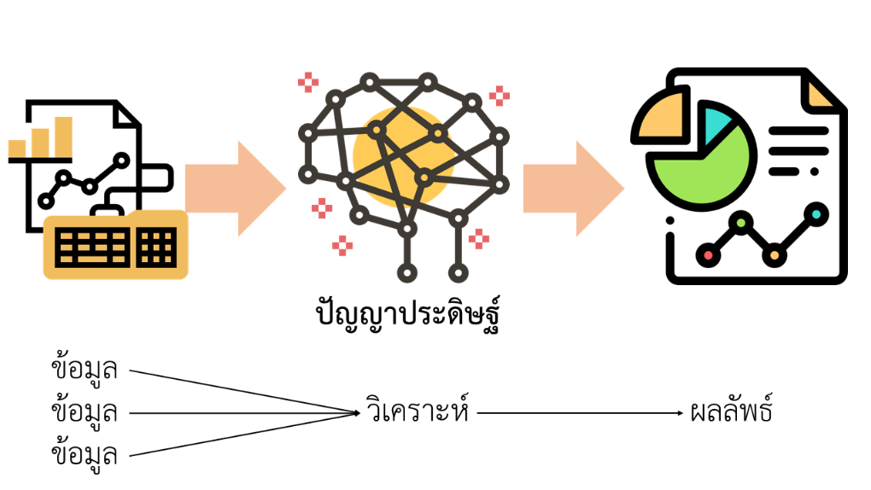

**ภาพประกอบที่ 2‑1** *อธิบายการทำงานของ*ปัญญาประดิษฐ์

### 2.1.1 AI (Artificial Intelligence)

ปัญญาประดิษฐ์คือสิ่งที่มนุษย์สร้างขึ้นมาเพื่อให้สามารถคิดและทำอะไรบางอย่างเองแทนมนุษย์ได้โดยไม่ต้องมีมนุษย์มาสั่ง ไม่จำเป็นต้องป้อนคำสั่งหรือโปรแกรมใด ๆให้กับปัญญาประดิษฐ์ การทำงานที่เกิดจากการเรียนรู้และวิเคราะห์ข้อมูลและได้ผลลัพธ์ออกมาเองปัญญาประดิษฐ์คือสิ่งที่พยายามทำให้ดูมีสติปัญญาเหมือนกับมนุษย์ทำสิ่งต่าง ๆผ่านการเรียนรู้เหมือนกับมนุษย์ การเรียนรู้จึงเป็นสิ่งสำคัญสำหรับปัญญาประดิษฐ์ [1]

#### 2.1.1.1 Acting Humanly การกระทำคล้ายมนุษย์

สื่อสารกับมนุษย์ได้ด้วยภาษาที่มนุษย์ใช้ เช่น ภาษาอังกฤษ เป็นการประมวลผลภาษาธรรมชาติ (natural language processing) เช่น การใช้เสียงสั่งให้คอมพิวเตอร์พิมพ์เอกสาร

- มีประสาทรับสัมผัสคล้ายมนุษย์ โดยสามารถมองเห็นและรับภาพได้โดยใช้อุปกรณ์รับสัญญาณภาพ (sensor)

- Machine learning เรียนรู้ด้วยตัวเองโดยสามารถตรวจจับรูปแบบการเกิดของเหตุการณ์ใด ๆ แล้วปรับตัวสู่สิ่งแวดล้อมที่เปลี่ยนไปได้

#### 2.1.1.2 Thinking Humanly การคิดคล้ายมนุษย์

ก่อนที่จะทำให้เครื่องคิดอย่างมนุษย์ได้ ต้องรู้ก่อนว่ามนุษย์มีกระบวนการคิดอย่างไร ซึ่งการวิเคราะห์ลักษณะการคิดของมนุษย์เป็นศาสตร์ด้าน cognitive science เช่น ศึกษาโครงสร้างสามมิติของเซลล์สมอง การแลกเปลี่ยนประจุไฟฟ้าระหว่างเซลล์สมอง วิเคราะห์การเปลี่ยนแปลงทางเคมีไฟฟ้าในร่างกายระหว่างการคิด

#### 2.1.1.3 Thinking rationally คิดอย่างมีเหตุผล

คิดอย่างมีเหตุผล หรือคิดถูกต้อง โดยใช้หลักตรรกศาสตร์ในการคิดหาคำตอบอย่างมีเหตุผล

#### 2.1.1.4 Acting rationally กระทำอย่างมีเหตุผล

กระทำอย่างมีเหตุผล โดยจะตอบสนองต่อการกระทำแต่ละแบบโดยการนำเอาสภาพแวดล้อมเข้ามาวิเคราะห์ร่วมด้วย

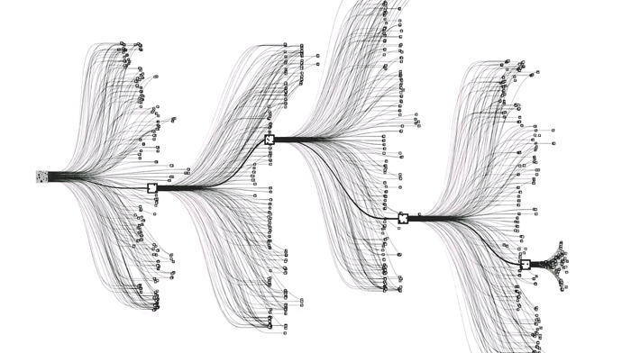

**ภาพประกอบที่ 2‑2**รูปแบบการทำงานของ Deepmind’s AlphaGo

ตัวอย่างล่าสุดคือ AI ของ Google (Deepmind’s AlphaGo) สามารถทำงานโดยการรับรู้และแยกแยะภาพและวิเคราะห์คำต่าง ๆ ว่าคือภาพหรือคำนั้นหมายถึงอะไรได้ นอกจากความสามารถในการแยกแยะและการรับรู้แล้ว ยังมีความสามารถในการทำงานโดยการเรียนรู้ ซึ่งแผนกวิจัยของ Google ได้แสดงให้เห็นถึงการเรียนรู้ของหุ่นยนต์ในการเล่นเกมส์ที่ไม่เคยเล่นมาก่อน และ AI ก็ใช้เวลาไม่นานในการเรียนรู้การเล่นเกมนั้น จนในที่สุด AI ก็มีกลยุทธ์ในการเล่นเกมต่าง ๆ จนสามารถเอาชนะได้อย่างรวดเร็ว [2]

### 2.1.2 Machine Learning

การทำให้ระบบคอมพิวเตอร์เรียนรู้ได้ด้วยตนเอง โดยใช้ **ข้อมูล** **Machine Learning** แบ่งได้ 3 แบบ [3]

#### 1) Supervised Learning **เรียนรู้โดยมี data มาสอน**

#### 2) Unsupervised Learning  **เรียนรู้โดยไม่มี data สอน**

#### 3) Reinforcement Learning  **เรียนรู้ตามสภาพแวดล้อม**



**ภาพประกอบที่ 2‑3** **Machine Learning**

### 2.1.2 Supervised Learning

**คือการเรียนรู้ โดยมี data มาสอน ตัวอย่างเช่น เด็กชายต้องไปสอบแยกแยะประเภทหมาแมวเราจึงชี้ให้เด็กชาย รู้จักแมว ชี้ให้รู้จักหมา หลายๆครั้งจนเด็กจำได้ แล้วจึงอุ้มแมวมาถามเด็กว่า นี่อะไร? เด็กก็จะแยกแยะได้ ว่านี้คือแมว คอมพิวเตอร์ก็ต้องเรียนรู้เช่นเดียวกัน**

### 2.1.3 Deep Learning

Deep Learning เป็น Machine Learning ชนิดหนึ่ง ที่ใช้การเรียนรู้ของข้อมูลโดยอาศัยความเข้าใจเป็นลำดับชั้น เพื่อให้ model เรียนรู้ความสัมพันธ์ที่มีความซับซ้อนได้ ซึ่งสามารถทำได้โดยการใช้ Deep neural network (Neural Network ที่มี hidden layer จำนวนมาก)ดังรูปที่ 2-4[4]

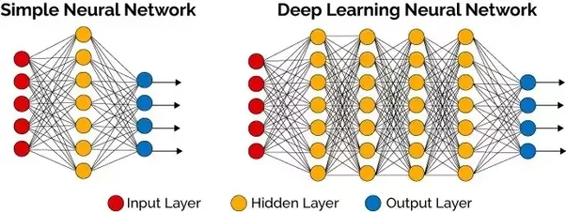

**ภาพประกอบที่ 2‑4** Neural Network และ Deep Learning

#### 2.1.3.1 ความเป็นมาของ Deep Learning

Deep Learning เป็นที่รู้จักจากงานวิจัยที่ชื่อว่า ImageNet Classification with Deep Convolutional Neural Networks (AlexNet) ที่ได้ทำการ Classify รูปภาพ 1,200,000 รูปที่อยู่ใน Imagenet (Database ของรูปภาพที่จัดทำโดย Stanford) Imagenet จะให้นักวิจัยด้าน Machine Learning ส่งอัลกอริทึม เข้ามาแข่งขันว่าใครจะ Classify รูปภาพได้มีความผิดพลาดน้อยที่สุดและในปี 2012 Deep Learning ได้ทำ Error rate ได้น้อยที่สุด โดยได้ Error rate ที่ 15.3 % ห่างจากอันดับ 2 ถึง 10.9 % โดยอันดับ 2 ทำได้เพียง 26.2 % เลยทำให้นักวิจัยได้หันมาให้ความสนใจกับ Deep Learning

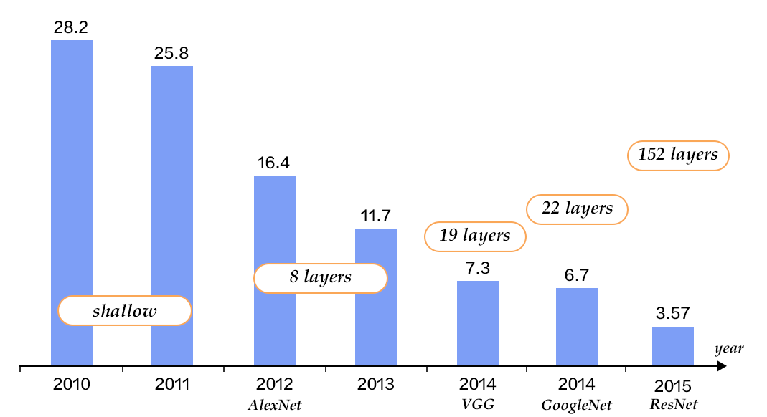

**ภาพประกอบที่ 2‑5** แสดง *Error* *rate* จากการแข่งขัน *Imagenet*

จากภาพประกอบที่ 2-5 ตั้งแต่ปี 2012 ที่มีการนำ Deep Learning มาใช้ Classify รูปภาพในการแข่งขันของ Imagenet ทำให้การแข่งขันปีหลังจากนั้นเป็นต้นมา Deep Learning จึงเป็นอัลกอริทึมหลักที่นักวิจัยเลือกใช้และเมื่อ Deep Learning ทำให้ Error rate ลดลงจนต่ำกว่า 10% จนได้ Error rate ที่นักวิจัยยอมรับว่าสามารถนำนำมาใช้งานจริงได้ บริษัทเทคโนโลยีต่าง ๆจึงได้นำไปพัฒนาต่อยอดใช้กับงานด้านต่าง ๆ มากมาย

### 2.1.4 Openpose

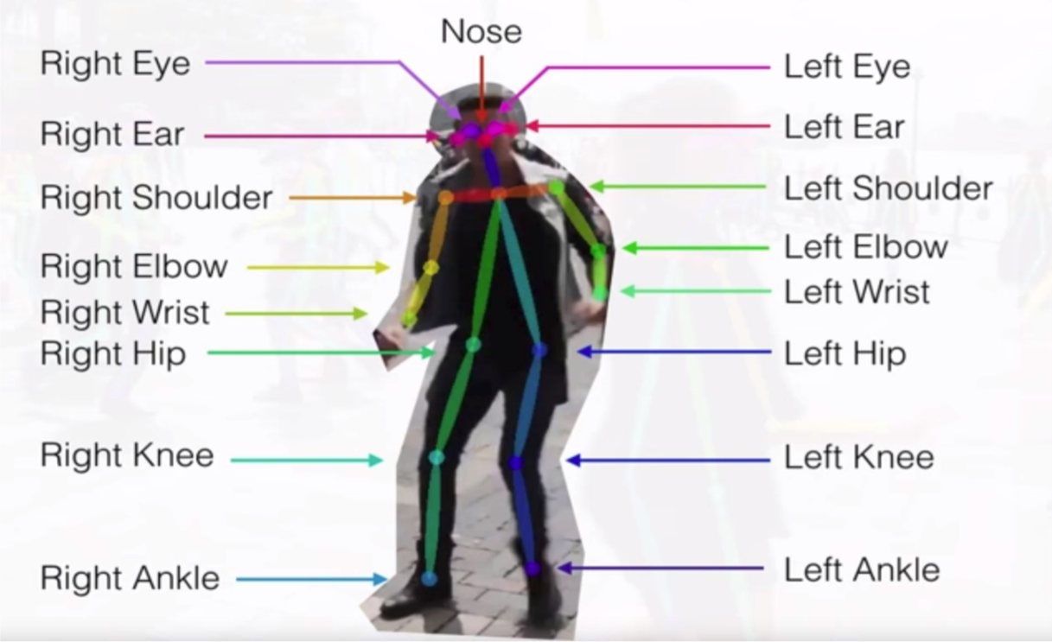 Openpose เป็น open-source **library** ที่ใช้ในการตรวจจับ key point หลายคนแบบเรียลไทม์ **(real-time multi-person key point detection) พัฒนาโดย Gines Hidalgo, Zhe Cao, Tomas Simon, Shih-En Wei, Hanbyul Joo and Yaser Sheikh. ช่วยให้สามารถตรวจจับ 18 จุดสำคัญของร่างกายจากภาพถ่าย วิดีโอ และ Webcam**

**ภาพประกอบที่ 2‑6 การทำงานของ** Openpose

Assignment

Algorithm

Connections

Merging

Weighted

Bipartite

Graphs

Line

Integral

Net

Heatmaps

PAFs

Part  
Candidates

Bipartite

Graphs

NMS

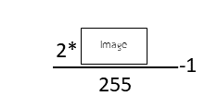

Image

Humans

**ภาพประกอบที่ 2‑7** ขั้นตอนการทำงานของ Openpose

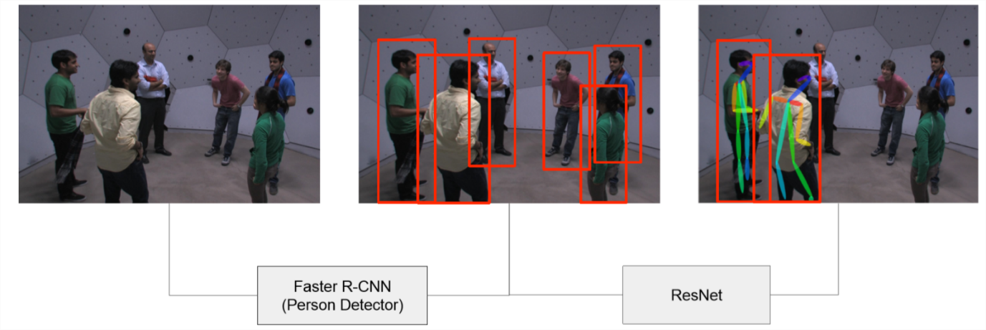

**ภาพประกอบที่ 2-8** Top-down Approach: Person Detection + Pose Estimation

#### 2.1.4.1 Faster R-CNN

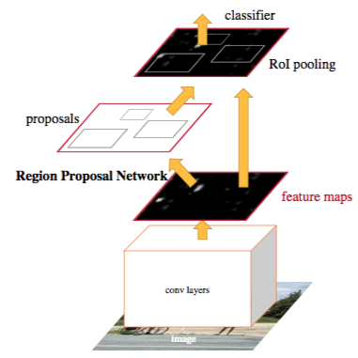

**ภาพประกอบที่ 2-9** Faster R-CNN

Faster R-CNN คือ แนวความคิดที่ใช้จำแนกและตรวจจับวัตถุ ที่ได้รับการพัฒนาต่อยอดมาจาก R-CNN และ fast-R-CNN Selective Search ที่ช้าและ train ไม่ได้  Faster-RCNN เลยออกมาเพื่อพัฒนาจุดตรงนี้โดยรวม region proposal เข้าไป train เป็นส่วนหนึ่งของ CNN[5]

#### 2.1.4.2 ResNet (Residual Network )

ResNet คือวิธีแก้ปัญหาเมื่อ CNN ที่มีหลายชั้น เมื่อชั้นไหนไม่จำเป็นจริง ๆ ค่าถ่วงน้ำหนักบนชั้นเหล่านั้นก็จะถูก train ให้เข้าใกล้ 0 ไปเอง ข้อมูลที่จำเป็นก็ยังสามารถ flow ผ่าน skip connection ไปชั้นต่อไปได้ นี่คือที่มาของชื่อ Residual Network หรือ ResNet

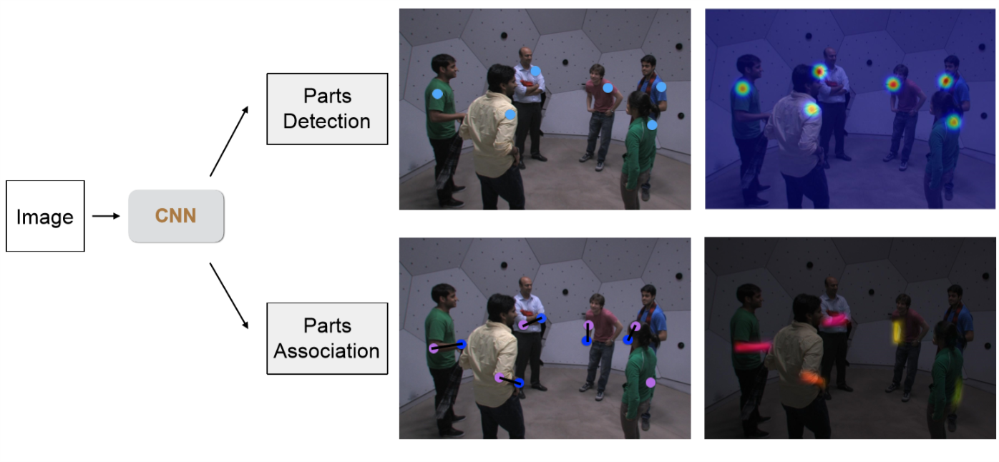

**ภาพประกอบที่** 2-10 Bottom-up Approach: Parts Detection and Parts Association

#### 2.1.4.3 Parts Detection and Parts Association

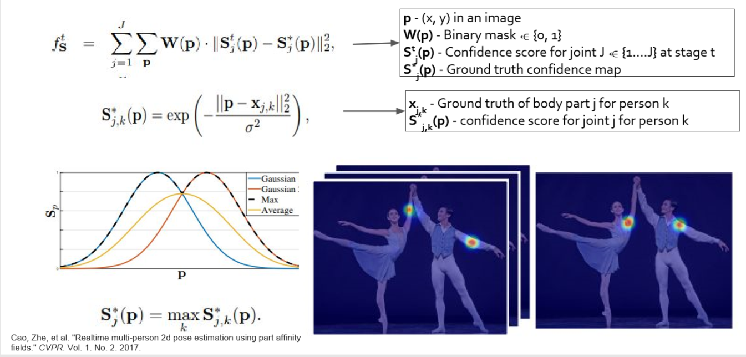 ใช้อัลกอริทึม เ**สนอบริเวณที่น่าจะมีวัตถุอยู่**  ถูกสร้างขึ้นมาโดยใช้ความรู้จากการรับรู้โดยการมองเห็นของมนุษย์ โดยใช้ feature ต่าง ๆเช่น สี edge gradient การกระจายตัวของสี หรือ feature อื่น ๆ เพื่อทำการเสนอว่า ตรงไหนน่าจะมีวัตถุอยู่ [6] [7]

**ภาพประกอบที่ 2**-11 Parts Detection

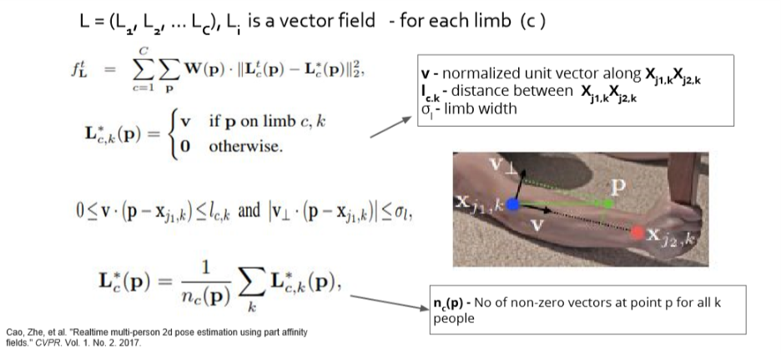

**ภาพประกอบที่ 2-12** Part Afﬁnity Fields for Part Association

### 2.1.5 ภาษา python

Python คือชื่อภาษาที่ใช้ในการเขียนโปรแกรมภาษาหนึ่ง ซึ่งถูกพัฒนาขึ้นมาโดยไม่ยึดติดกับแพลตฟอร์ม กล่าวคือสามารถรันภาษา Python ได้ทั้งบนระบบ Unix, Linux , Windows NT, Windows 2000, Windows XP หรือแม้แต่ระบบ FreeBSD อีกอย่างหนึ่งภาษาตัว นี้เป็น Open Source เหมือนอย่าง PHP ทำให้ทุกคนสามารถที่จะนำ Python มาพัฒนาโปรแกรมของเราได้ฟรีๆโดยไม่ต้องเสียค่าใช้จ่าย และความเป็น Open Source ทำให้มีคนเข้ามาช่วยกันพัฒนาให้ Python มีความสามารถสูงขึ้น และใช้งานได้ครบคุมกับทุกลักษณะงานโค้ดของ Python ถูกสร้างขึ้นมาจากภาษาซี การประมวลผลจะทำในแบบอินเทอร์พรีเตอร์ คือจะประมวลผลไปทีละบรรทัดและปฏิบัติตามคำสั่งที่ได้รับ Python เวอร์ชันแรกคือ เวอร์ชัน 0.9.0 ออกมาเมื่อปี 2533 และเวอร์ชันปัจจุบันคือ 3.8 [8]

### 2.1.6 Weight training

weight training คือการออกกำลังกายโดยใช้น้ำหนัก ไม่ว่าจะเป็นใช้ อุปกรณ์ หรือ ใช้น้ำหนักจากตัวผู้ฝึกเองโดยการออกกำลังด้วยน้ำหนักจำเป็นต้องมีการฝึกท่าที่ถูกต้องเพื่อไม่ให้เกิดการบาดเจ็บ และช่วยให้พัฒนาได้ดีที่สุดโดยการออกกำลังกายด้วยน้ำหนักจุดประสงค์หลักจะเน้นไปที่การ พัฒนากล้ามเนื้อเมื่อเรามีกล้ามเนื้อที่ดี เราจะสามารถต่อยอดไปกีฬาชนิดอื่นได้ง่าย [9]

## 2.2 งานวิจัยที่เกี่ยวข้อง

### 2.2.1 Virtual Fitting Room Using Augmented Reality

โครงงานห้องลองเสื้อเสมือนโดยใช้ออคเมนต์เตดเรียลลิตี้ เป็นโปรแกรมจำลองการลองเสื้อที่พัฒนาขึ้นเพื่อแก้ไขปัญหาของการลองเสื้อ ที่สามารถนำไปใช้งานได้ง่าย ซึ่งผลการทดสอบความผิดพลาดของการประมาณตำแหน่งศรีษะอยู่ที่ 24.76 pixelต่อภาพ การประมาณตำแหน่งลำตัวอยู่ที่ 30.89 pixel ต่อภาพ และการประมาณทิศทางของแขนท่อนบนอยู่ที่ 13.46 องศาต่อภาพ ซึ่งถือว่ายังไม่เป็นที่น่าพึงพอใจ ยังสามารถพัฒนาเพิ่มต่อไปได้ โดยยังพบปัญหาในกรณีที่มีความหลากหลายของสภาพแสงและท่าทางของผู้ใช้งานที่เกินข้อจำกัดของโปรแกรม แต่เมื่อทดสอบดูคุณภาพจากการใช้งานจริงแล้ว ความผิดพลาดที่เกิดขึ้นยังถือว่ายอมรับได้ คุณภาพของภาพและผลการทำงาน ถือว่าอยู่ในเกณฑ์ที่สามารถนำใช้งานได้ และสามารถให้ผู้ที่สนใจนำไปใช้งานได้จริง [10]

**นักประดิษฐ์** นาย ดนัยนันท์ เก่าเงิน,นาย ณัชนนท์ วงษ์วิไล

**สถานที่วิจัย** จุฬาลงกรณ์มหาวิทยาลัย

**ตีพิมพ์เมื่อ** 2553

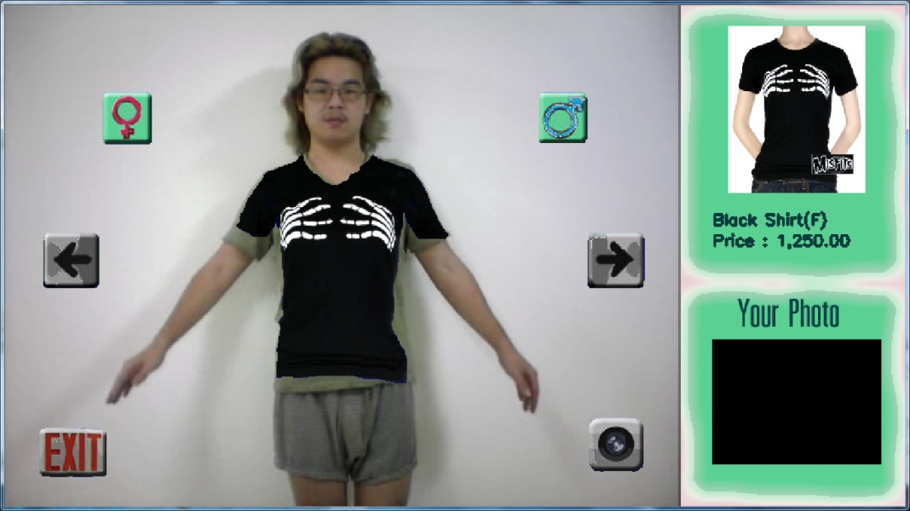

**ภาพประกอบที่ 2-13** โครงงานห้องลองเสื้อเสมือนโดยใช้ออคเมนต์เตดเรียลลิตี้

### 2.2.2 Through-Wall Human Pose Estimation Using Radio Signals

เป็นงานวิจัยเกี่ยวกับการใช้ AI ในการวิเคราะห์ท่าทางของมนุษย์ และ คาดเดาท่าทางเมื่อมีสิ่งกีดขวาง หรือก็คือการใช้ AI วิเคราะท่าทางเมื่อ เราอยู่หลังกำแพง [11]

**นักประดิษฐ์** Mingmin Zhao,Tianhong Li,Mohammad Abu,Alsheikh Yonglong Tian,Hang Zhao, Dina Katabi, Antonio Torralba

**สถานที่วิจัย** MIT CSAIL

**ตีพิมพ์เมื่อ** [2018](http://cvpr2018.thecvf.com/)

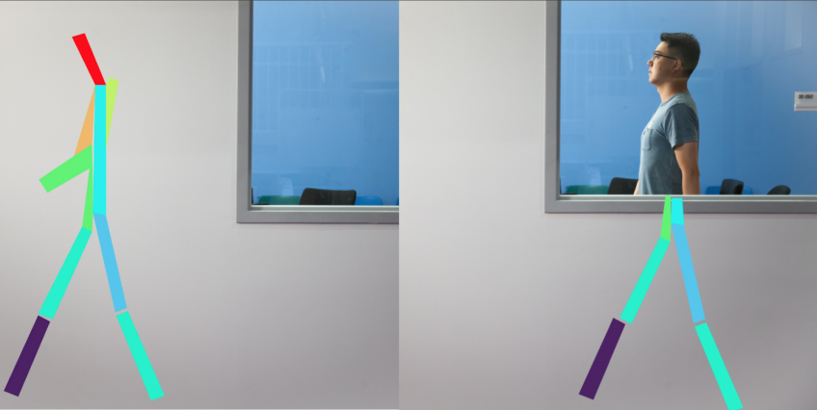

**ภาพประกอบที่ 2-14** การคาดเดาท่าทางมนุษย์เมื่อมีสิ่งกีดขวาง

# บทที่ 3

**ขั้นตอนการดำเนินงาน**

## 3.1 การออกแบบภาพรวมและหลักการทำงาน

การทำงานของระบบเทรนเนอร์อัจฉริยะจะเริ่มจากรับ input ผ่านทาง webcam และ นำข้อมูลไปประมวลผลสุดท้ายจะแสดงข้อความออกมาทาง Monitor บอกผู้ใช้ว่าท่าทางออกกำลังกายถูกต้องหรือไม่ ซึ่งในระบบนี้ มีการใช้ 5 ท่าเป็นตัวอย่าง ดูได้จากภาพประกอบที่3-1 ถึงภาพประกอบที่3-5

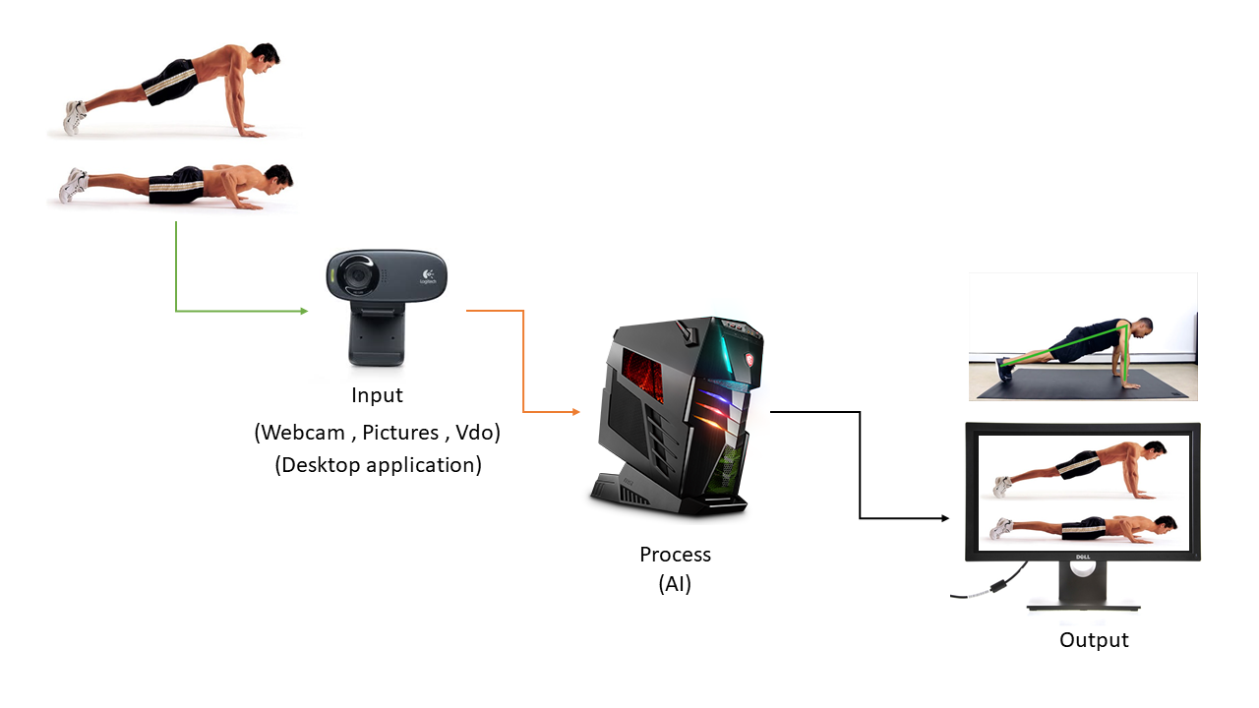

**ภาพประกอบที่ 3-1** ภาพการทำงานการตรวจสอบท่า Push ups

จากภาพประกอบที่ 3-1 การตรวจสอบท่า Push ups จะตรวจสอบจากมุมด้านข้างโดยจะตรวจสอบจาก ลักษณะ ลำตัว และ แขน

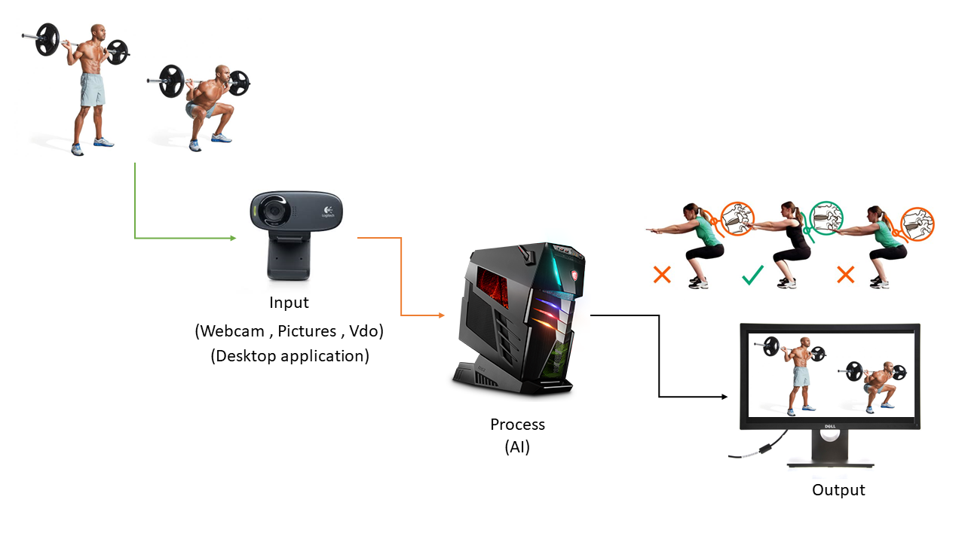

**ภาพประกอบที่ 3-2** ภาพการทำงานการตรวจสอบท่า Squat

จากภาพประกอบที่ 3-2 การตรวจสอบท่า Squat จะตรวจสอบจากมุมด้านข้างโดยจะตรวจสอบจาก ลักษณะ ลำตัวส่วนบน คอ และ ขา

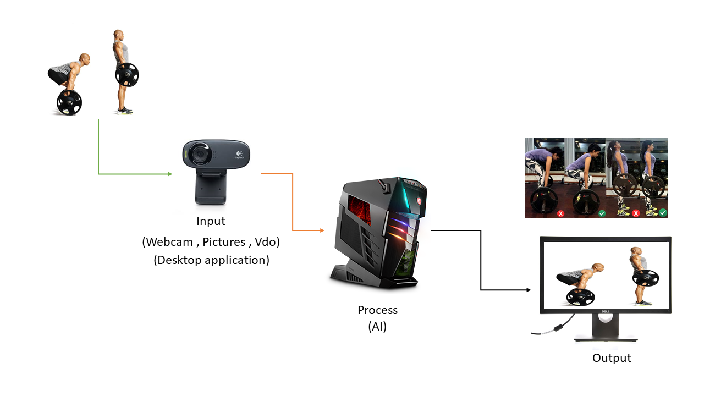

**ภาพประกอบที่ 3-3**  ภาพการทำงานการตรวจสอบท่า Deadlift

จากภาพประกอบที่ 3-3 การตรวจสอบท่า Deadlift จะตรวจสอบจากมุมด้านข้างโดยจะตรวจสอบจาก ลักษณะ ลำตัวส่วนบน คอ และ ขา

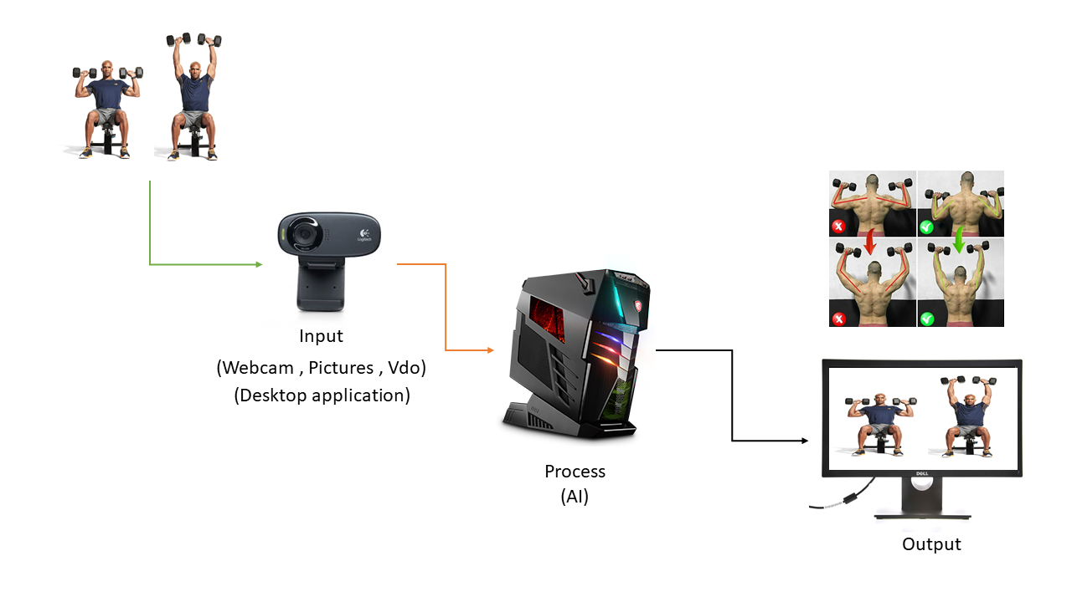

**ภาพประกอบที่**  **3-4**  ภาพการทำงานการตรวจสอบท่า Dumbbell Shoulder Press

จากภาพประกอบที่ 3-4 การตรวจสอบท่า Dumbbell Shoulder Press จะตรวจสอบจากมุมด้านหน้าโดยจะตรวจสอบจาก ลักษณะ ของ ท่อนแขนบน และ ท่อนแขนล่าง

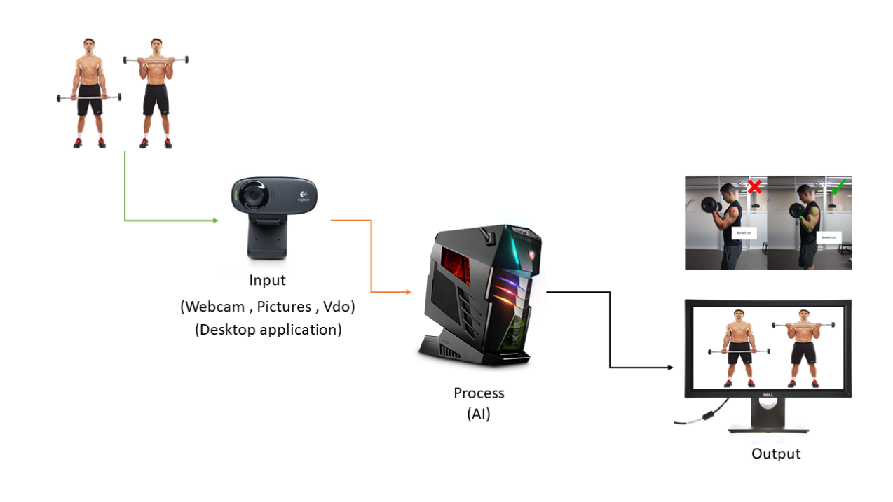

**ภาพประกอบที่ 3-5** ภาพการทำงานการตรวจสอบท่า Barbell Curl

จากภาพประกอบที่ 3-5 การตรวจสอบท่า Barbell Curl จะตรวจสอบจากมุมด้านข้างโดยจะตรวจสอบจาก ลักษณะ ของ ท่อนแขนบน และ ท่อนแขนล่าง

## 3.2 กระบวนการวิเคราะห์ข้อมูลด้วย CRISP-DM

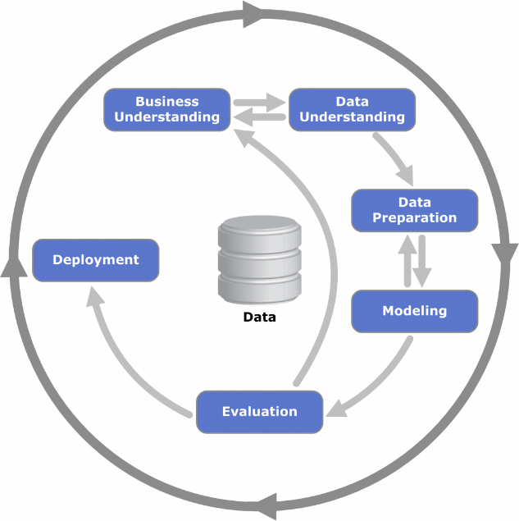

**ภาพประกอบที่ 3-6** กระบวนการวิเคราะห์ข้อมูลด้วย CRISP-DM

### 3.2.1 Business Understanding

วิเคราะห์ข้อมูลทางดาต้า ไมน์นิงพร้อมทั้งวางแผนในการดำเนินการ

### 3.2.2 Data Understanding

เก็บรวบรวมข้อมูลและตรวจสอบข้อมูลที่ได้ทำการรวบรวมมาได้เพื่อดูความถูกต้องของข้อมูล และพิจารณาว่าจะใช้ข้อมูลทั้งหมดหรือจำเป็นต้องเลือกข้อมูลบางส่วนมาใช้ในการวิเคราะห์ จากภาพประกอบที่ 3-7 เราจะแบ่งข้อมูลออกเป็น 3 ส่วน

1) Training set แบ่งข้อมูล 80 % เพื่อนำไป สอน model

2) Development set แบ่งข้อมูล 10 % เพื่อนำไปเลือก model ที่มีค่าผิดพลาดน้อยที่สุด

3) Test set แบ่งข้อมูล 10 % เพื่อนำไปทดสอบ model ว่ามีประสิทธิภาพหรือไม่

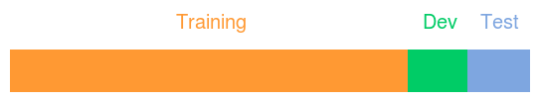

**จากภาพประกอบที่ 3-7 แสดงการแบ่งชุดข้อมูล**

### 3.2.3 Data Preparation

แปลงข้อมูลที่ได้ทำการเก็บรวบรวมมา (raw data) ให้กลายเป็นข้อมูลที่สามารถนำไปวิเคราะห์ในขั้นถัดไปได้ และทำ data cleaning  เช่น การแปลงข้อมูลให้อยู่ในช่วง (scale) เดียวกัน หรือการเติมข้อมูลที่ขาดหายไปดังตารางที่ 3-1

### 3.2.4 Modeling

วิเคราะห์ข้อมูลด้วยเทคนิค Deep learning จากภาพประกอบที่ 3-8 แสดงหลักการเรียนรู้ของเครื่องโดยใช้การรับ input ด้วย webcam และใช้ Openpose API ในการแปลงจาก VDO มาเปลี่ยนเป็นชุดข้อมูลเพื่อนำข้อมูลไปผ่านกระบวนการ Training set และเมื่อได้ Model มาแล้วจะนำไปผ่านกระบวนการ Development set โดยวัด error จากชุดข้อมูลที่ model ไม่เคยเห็นมาก่อน เพื่อเลือกเอา Model ที่มี Error น้อยที่สุด และนำไปผ่านกระบวนการ Test Set เป็นลำดับสุดท้ายเพื่อวัด unbiased error โดยใช้ข้อมูลที่เป็นอิสระจากทุกข้อมูลที่เราเคยใช้มาทั้งหมด และสุดท้ายจะได้ Model ที่มีประสิทธิภาพที่สุด

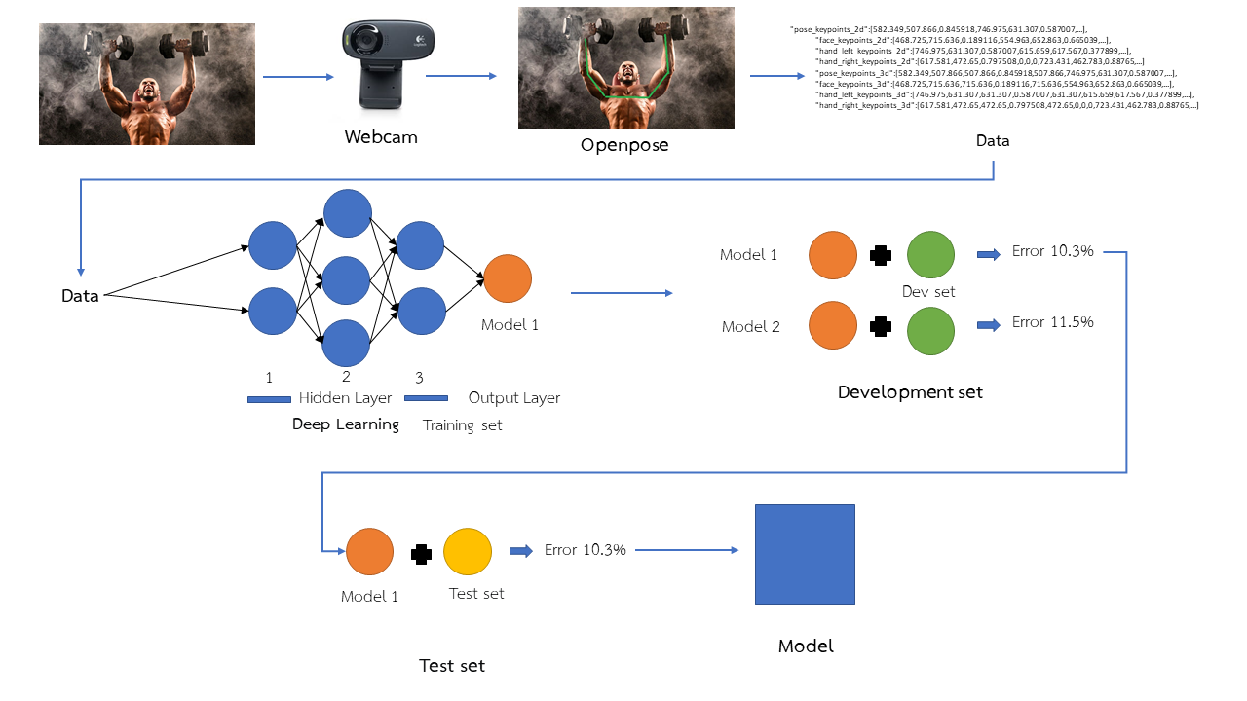

**ภาพประกอบที่ 3-8** การ Training Model

จากภาพประกอบที่ 3-8 ในการเรียนรู้จะใช้ Training set ในการสอน model ด้วยขั้นตอนของ Gradient Descent (การเคลื่อนลงตามความชัน) เป็นอัลกอริทึมที่ใช้หาค่าที่เหมาะสมที่สุดให้กับฟังก์ชั่นที่กำหนดขึ้นมา โดยอัลกอริทึมใช้การวนหาค่าที่ทำให้ค่าต่ำสุดจากการคำนวณจากความชันที่จุดที่เราอยู่แล้วพยายามเดินทางไปทางตรงข้ามกับความชันที่คำนวณขึ้นมา

### 3.2.5 Evaluation

จากภาพประกอบที่ 3-8การทดสอบ Model จะมี 2 ขั้นตอนคือ Development set และ Test set

3.2.5.1 Development set คือขึ้นตอนในการเลือก Model ตัวใดที่มีค่าความผิดพลาดน้อยที่สุดที่ได้มาจาก Training set

3.2.5.2 Test set คือเมื่อเราได้ Model มาแล้วจะนำมาวัด unbiased error ที่แท้จริงโดยจะใช้ข้อมูลในการทดสอบคนละชุดกับ Development set

### 3.2.6 Deployment

นำ Model ที่สร้างขึ้นมาไปใช้งานจริง โดยจะใช้วิธีบันทึกเก็บเป็นออบเจ็กต์ จะใช้มอดูลที่ชื่อ Pickle ที่เป็นมอดูลมาตรฐานของ Python ที่ใช้เก็บบันทึกออบเจ็กต์ไว้เพื่อใช้งานข้ามโปรแกรม

## 3.3 ตารางตัวอย่างข้อมูล

จากภาพประกอบที่3-9 แสดงข้อมูลจุด keypoints ที่ได้จาก Openpose ที่จะนำไปสร้าง model

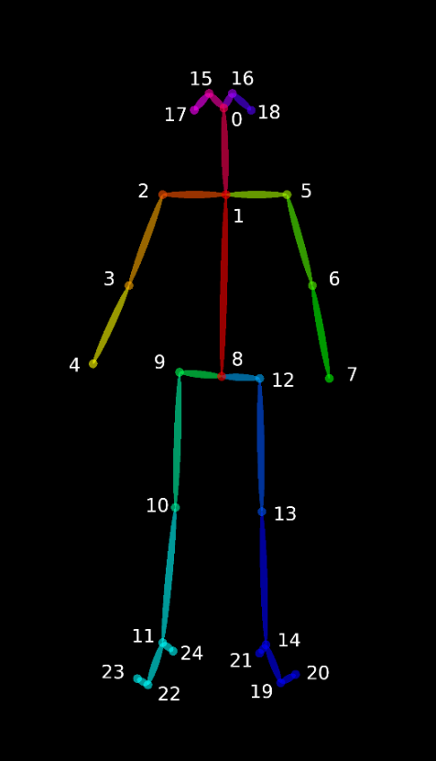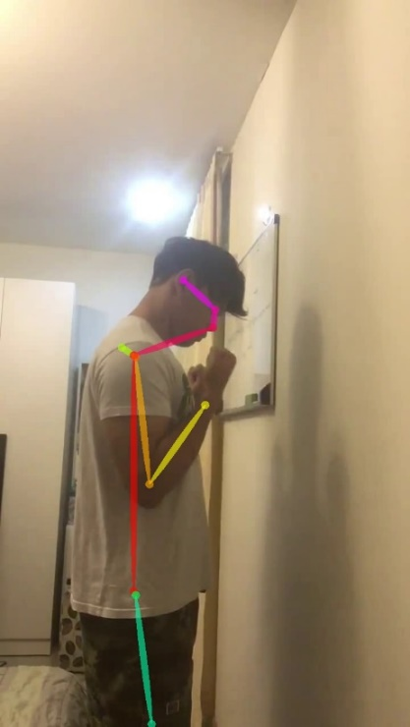

**ภาพประกอบที่ 3-9** แสดงจุดhuman tracking keypoin

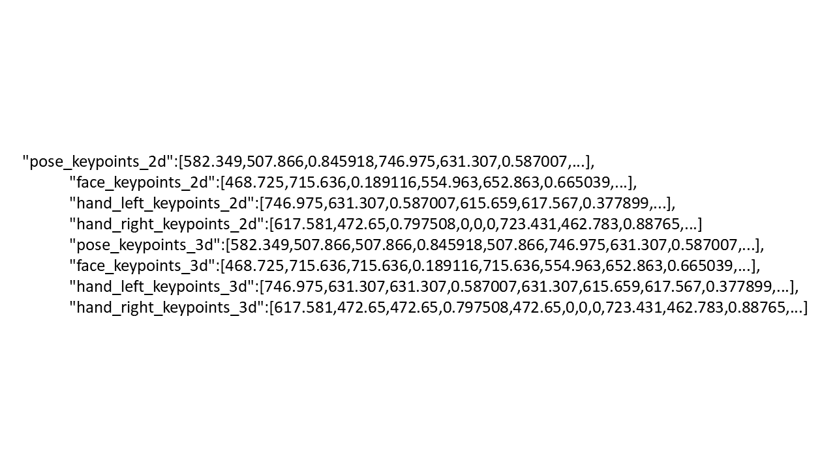

**ภาพประกอบที่ 3-10** ตัวอย่างraw data ที่ได้จาก Openpose

**ตารางที่ 3.1** ตัวอย่างชุดข้อมูล

|  |  |  |  |  |  |  |
| --- | --- | --- | --- | --- | --- | --- |
| **Pose Output** | **keypoints 1** | **keypoints 2** | **keypoints 3** | **keypoints 4** | **keypoints 5** | **keypoints 6** |
| x0, "Nose" | 509.948 | 496.216 | 489.066 | 475.202 | 457.875 | 454.211 |
| y0, "Nose" | 433.291 | 461.134 | 482.063 | 510.145 | 537.903 | 541.555 |
| c0, "Nose" | 0.814327 | 0.79594 | 0.782292 | 0.763333 | 0.796098 | 0.774719 |
| x1, "Neck" | 290.205 | 286.636 | 279.771 | 272.705 | 265.793 | 262.382 |
| y1, "Neck" | 607.826 | 614.831 | 621.726 | 628.72 | 628.859 | 632.344 |
| c1, "Neck" | 0.553807 | 0.531956 | 0.572829 | 0.577432 | 0.601575 | 0.576434 |
| x2, "RShoulder" | 213.355 | 216.861 | 213.451 | 216.909 | 220.44 | 227.355 |
| y2, "RShoulder" | 632.207 | 628.824 | 639.197 | 646.212 | 649.733 | 653.115 |
| c2, "RShoulder" | 0.503318 | 0.518037 | 0.53368 | 0.558326 | 0.584394 | 0.603601 |
| x3, "RElbow" | 185.54 | 199.386 | 206.46 | 209.818 | 206.408 | 202.915 |
| y3, "RElbow" | 1012.72 | 1016.16 | 1012.59 | 995.193 | 984.697 | 974.325 |
| c3, "RElbow" | 0.679362 | 0.673701 | 0.648009 | 0.582808 | 0.558327 | 0.602261 |

**ตารางที่ 3.1** แสดงข้อมูลที่ได้จาก openpose ที่ได้ผ่านขั้นตอน Data Preparation โดยข้อมูลจะประกอบไปด้วยตัวแปรแกน x , y และ c ที่ แสดงถึงความน่าจะเป็นในช่วง 0,1

## 3.4 การออกแบบ Use Case Diagram

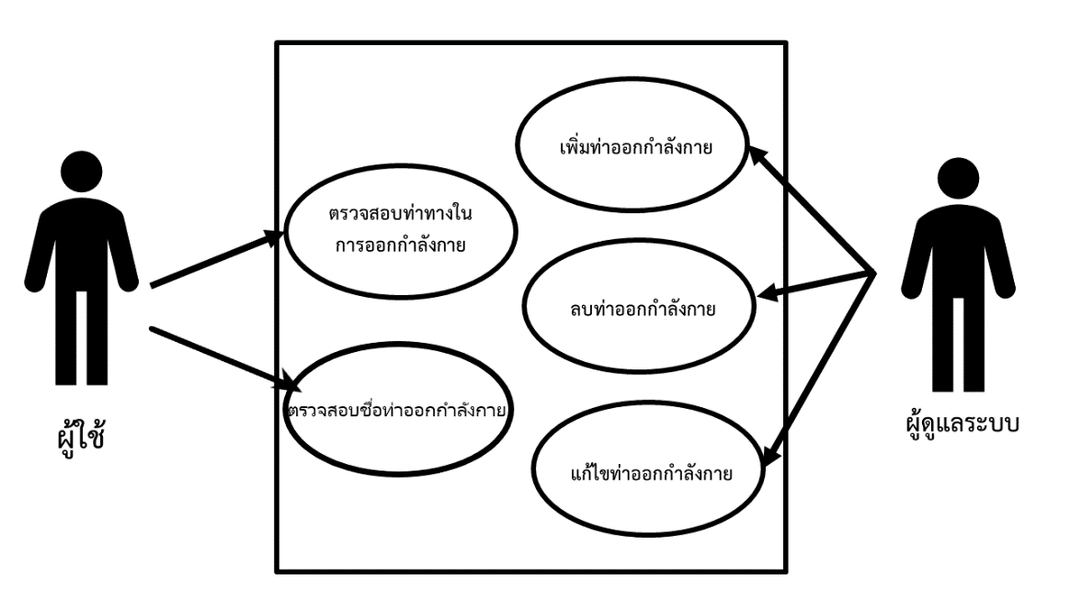

**ภาพประกอบที่ 3-11** Use Case Diagram

จากUse Case Diagram ดังภาพประกอบที่ 3-11 ระบบจะมี 2 หน้าที่หลัก ได้แก่ ตรวจสอบท่าทางในการออกกำลังกาย โดยผู้ใช้ และ เพิ่ม,ลบ,แก้ไขท่าออกกำลังกายโดย ผู้ดูแลระบบ

**ตารางที่ 3.2** Use Case Diagram ตรวจสอบท่าทางในการออกกำลังกาย

|  |  |
| --- | --- |
| **Use Case Title:** ตรวจสอบท่าทางในการออกกำลังกาย | **Use Case ID: 1** |
| **Primary Actor:** อุปกรณ์ | |
| **Main Flow:** User จะทำการตรวจสอบท่าทางการออกกำลังกายกับอุปกรณ์ | |
| **Exception Flow:** ในกรณีที่ไม่สามารถทำงานได้แสดงว่าไม่มีท่าออกกำลังกายในระบบ | |

**ตารางที่ 3.3** Use Case Diagram ตรวจสอบชื่อท่าออกกำลังกาย

|  |  |
| --- | --- |
| **Use Case Title:** ตรวจสอบชื่อท่าออกกำลังกาย | **Use Case ID: 2** |
| **Primary Actor:** อุปกรณ์ | |
| **Main Flow:** User จะทำการตรวจสอบชื่อท่าการออกกำลังกายกับอุปกรณ์ | |
| **Exception Flow:** ในกรณีที่ไม่สามารถทำงานได้แปลว่าข้อมูลท่าทางไม่เพียงพอ | |

**ตารางที่ 3.4** Use Case Diagram เพิ่มท่าออกกำลังกาย

|  |  |
| --- | --- |
| **Use Case Title:** เพิ่มท่าออกกำลังกาย | **Use Case ID: 3** |
| **Primary Actor:** อุปกรณ์ | |
| **Main Flow:** Admin จะเป็นคนเพิ่มท่าต่างๆ | |
| **Exception Flow:** ในกรณีที่ไม่สามารถเพิ่มท่าได้แปลว่าข้อมูลไม่เพียงพอ | |

**ตารางที่ 3.5** Use Case Diagram ลบท่าออกกำลังกาย

|  |  |
| --- | --- |
| **Use Case Title:** เพิ่มท่าออกกำลังกาย | **Use Case ID: 4** |
| **Primary Actor:** อุปกรณ์ | |
| **Main Flow:** Admin จะเป็นคนลบท่าต่างๆ | |
| **Exception Flow:** **:** ในกรณีที่ไม่สามารถลบได้ระบบจะไม่ทำงานใดๆหรือแสดงค่าใดๆ | |

**ตารางที่ 3.6** Use Case Diagram แก้ไขท่าออกกำลังกาย

|  |  |
| --- | --- |
| **Use Case Title:** แก้ไขท่าออกกำลังกาย | **Use Case ID: 5** |
| **Primary Actor:** อุปกรณ์ | |
| **Main Flow:** Admin จะเป็นคนแก้ไขท่าต่างๆ | |
| **Exception Flow:** **:** ในกรณีที่ไม่สามารถแก้ไขได้แปลว่าข้อมูลท่าทางไม่เพียงพอ | |

# บทที่ 4

จากการพัฒนาระบบด้านปัญญาประดิษฐ์และการเรียนรู้ของเครื่อง สำหรับช่วยในการออกกำลังกายที่สามารถบอกชื่อท่าออกกำลังกาย และ ตรวจสอบความถูกต้องในการเคลื่อนไหว โดยพัฒนาระบบขึ้นมาโดยแบ่งย่อย ๆ เป็น 3 ส่วนดังภาพประกอบที่ 4-1

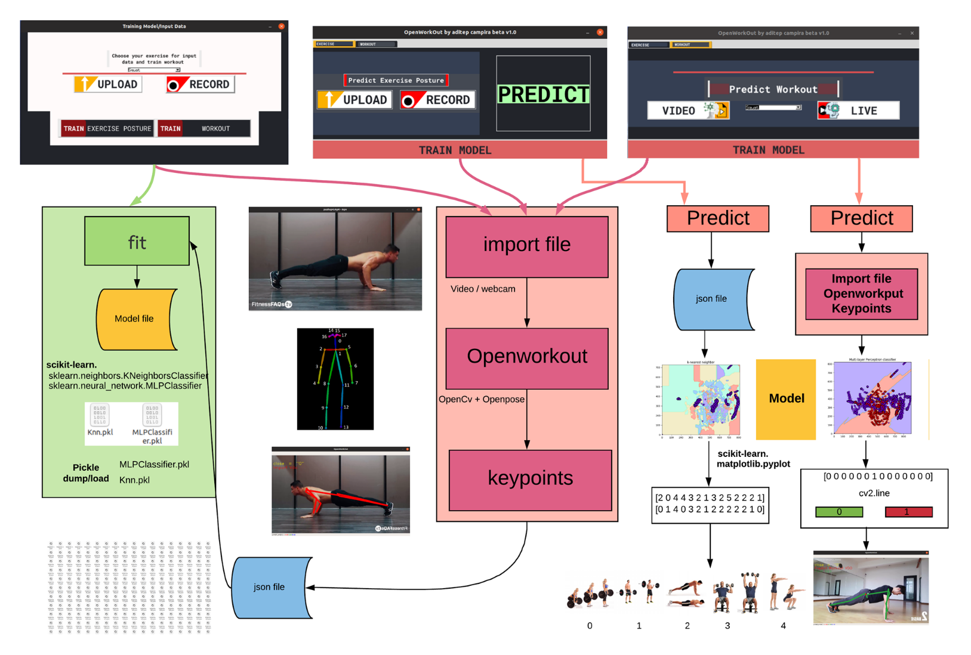

**ภาพประกอบที่ 4-1** โครงสร้างภาพรวมโปรแกรม

## 4.1 GUI

### 4.1.1 การทำนายชื่อท่าออกกำลังกายโดยการใช้ไฟล์ Video หรือ Webcam

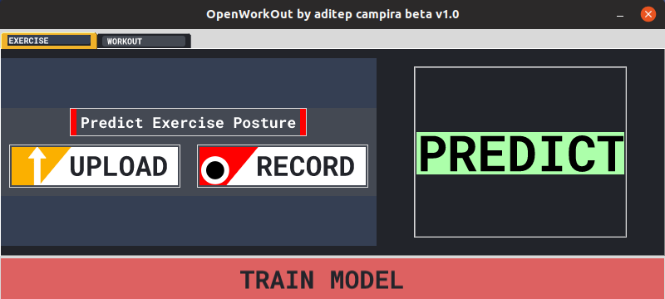

**ภาพประกอบที่ 4-2** หน้า การทำนายชื่อท่าออกกำลังกาย

#### 4.1.1.1 การทำนายชื่อท่าออกกำลังกายโดยการใช้ไฟล์ Video

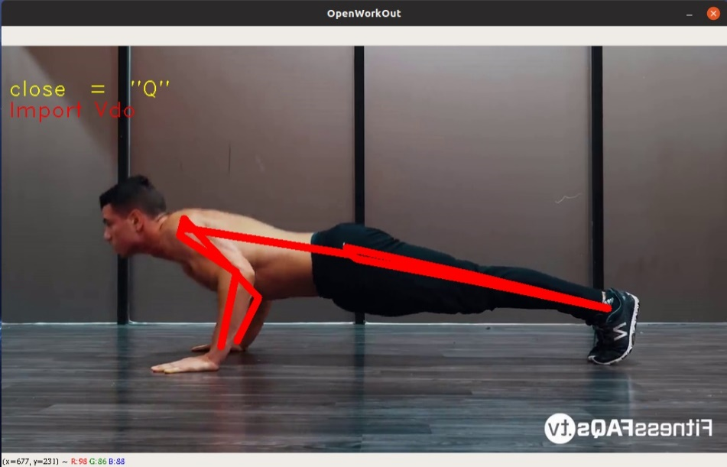

**ภาพประกอบที่ 4-3** นำไฟล์ video upload เข้าไปในโปรแกรมเพื่อนทำนาย

#### 4.1.1.2 ผลลัพธ์ทีได้การนำ file video เข้าไปทำนายชื่อท่าออกกำลังกาย

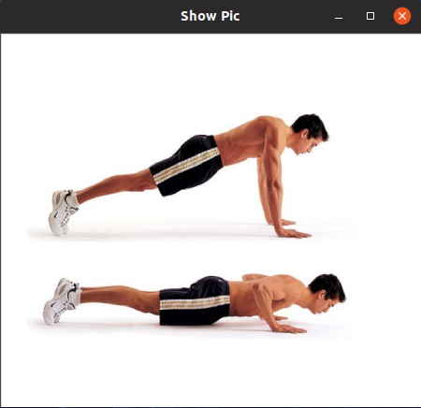

**ภาพประกอบที่ 4-4** ผลลัพธ์ที่ได้จะการนำไฟล์เข้าไป ทำนายคือท่า Pushup

### 4.1.2 ตรวจสอบความถูกต้องในการเคลื่อนไหวในการออกกำลังกาย

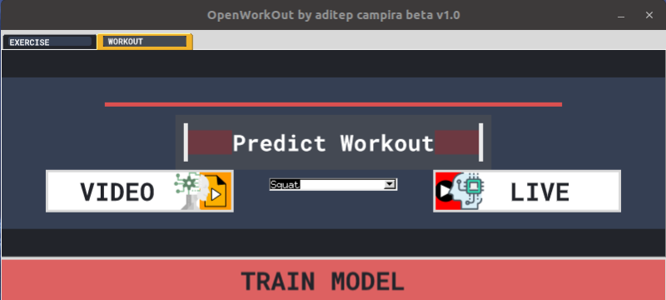

**ภาพประกอบที่ 4-5** หน้า ตรวจสอบความถูกต้องในการเคลื่อนไหวในการออกกำลังกาย

#### 4.1.2.1 ตรวจสอบความถูกต้องในการเคลื่อนไหวโดยใช้ไฟล์ Video

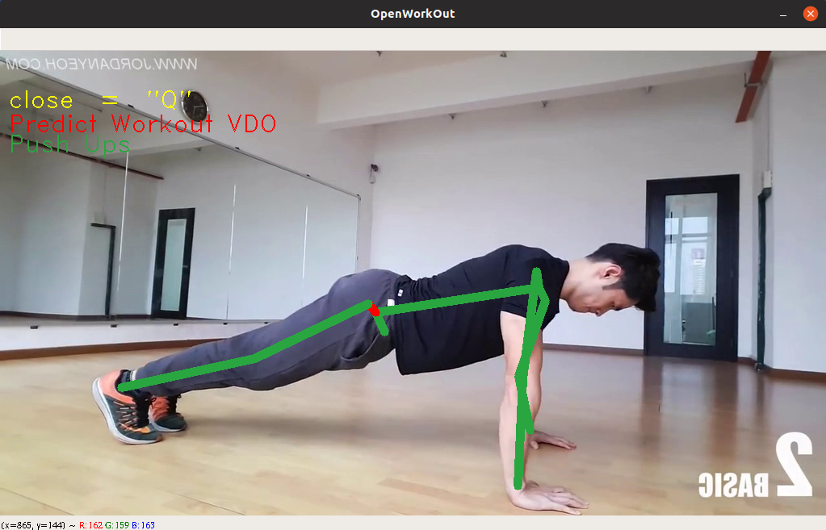

**ภาพประกอบที่ 4-6** ตรวจสอบการเคลื่อนไหวในท่า pushup โดยใช้ file video

#### 4.1.2.2 ตรวจสอบความถูกต้องในการเคลื่อนไหวโดยใช้ Webcam

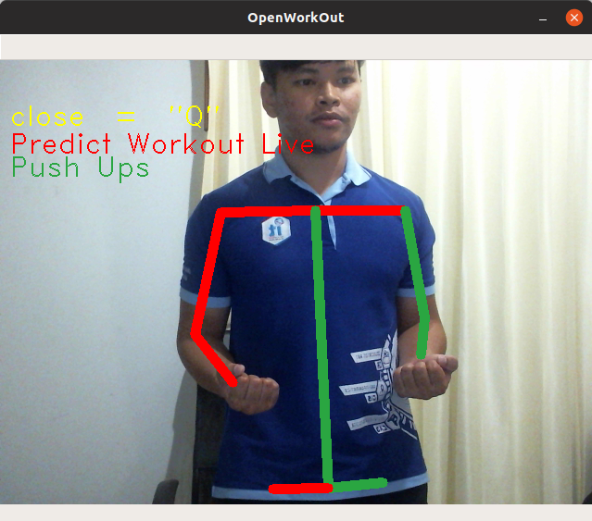

**ภาพประกอบที่ 4-7** ตรวจสอบการเคลื่อนไหวในท่า pushup โดยใช้ webcam

### 4.1.3 การนำเข้าข้อมูลและสร้าง Model

ในการทำนายท่าออกกำลังกายและ Model ทำนายความถูกต้องในการเคลื่อนไหวด้วยไฟล์ Video หรือ Webcam

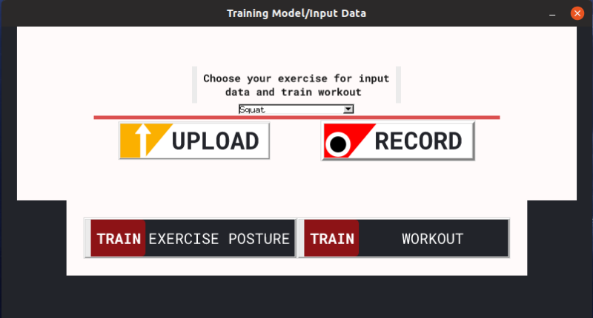

**ภาพประกอบที่ 4-8** หน้า การนำข้อมูลเข้าและ สร้าง model

## 4.2 Model

4.2.1 Model ที่ใช้ทำนายท่าทางออกกำลังกาย

Algorithm ที่เลือกใช้คือ K-nearest neighbor เพราะว่าได้ accuracy score เยอะที่สุด โดย algorithm ที่เลือกใช้ แล้วเอามาเปรียบเทียบกันมีดังนี้

4.2.1.1 K-nearest neighbor มีค่าความถูกต้อง accuracy score = 0.7322513591301567

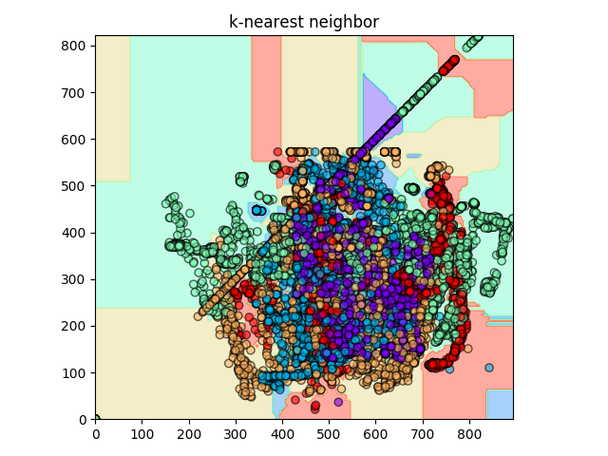

**ภาพประกอบที่ 4-9** Model K-nearest neighbor ที่ใช้ทำนายชื่อท่าออกกำลังกาย

4.2.1.2 Multilayer perceptron classifier มีค่าความถูกต้อง accuracy score = 0.666053725615606

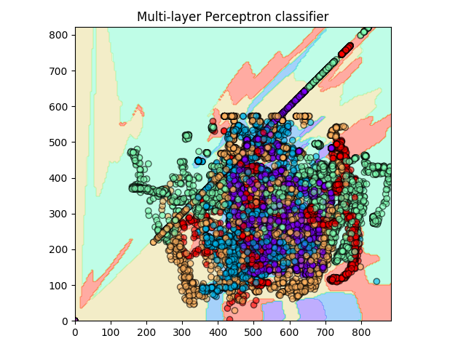

**ภาพประกอบที่ 4-10** Model Multilayer perceptron classifier ที่ใช้ทำนายชื่อท่าออกกำลังกาย

4.2.1.3 random forest มีค่าความถูกต้อง accuracy score = 0.5115497848569488

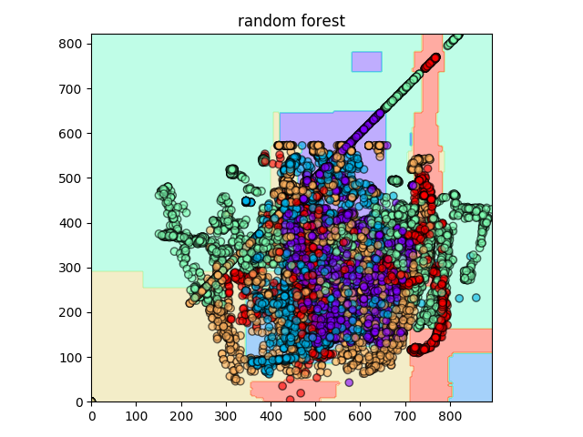

**ภาพประกอบที่ 4-11** Model Random forest ที่ใช้ทำนายชื่อท่าออกกำลังกาย

4.2.1.4 Decision Tree มีค่าความถูกต้อง accuracy score = 0.5115497848569488

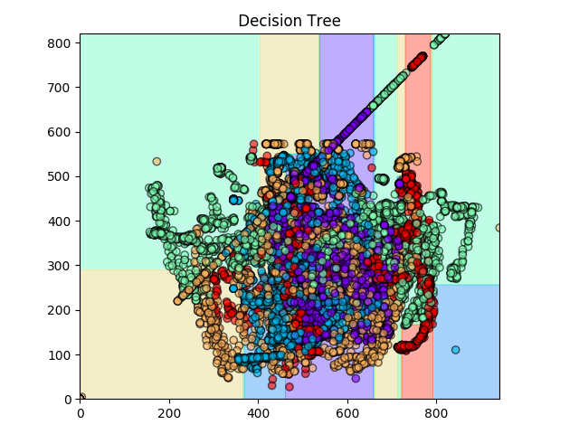

**ภาพประกอบที่ 4-12** Model Decision Tree ที่ใช้ทำนายชื่อท่าออกกำลังกาย

### 4.2.2 model ที่ใช้ตรวจสอบการเลื่อนไหว

เลือกใช้เป็น multilayer perceptron classifier เพราะว่ามีความเร็วในการทำนายสามารถ ทำนายการเคลื่อนไหวแบบ real time ได้ โดยจะมี model ของแต่ละท่าแยกกันไป

4.2.2.1 model ท่า barbell curl มี accuracy score = 0.83988147497805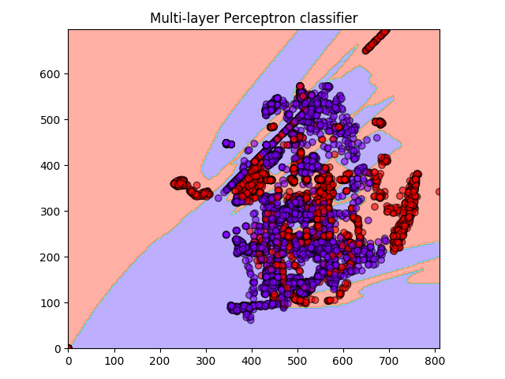

**ภาพประกอบที่ 4-13** model ท่า barbell curl

#### 4.2.2.2 model ท่า Dumbbell shoulder press มี accuracy score = 0.635881202867517

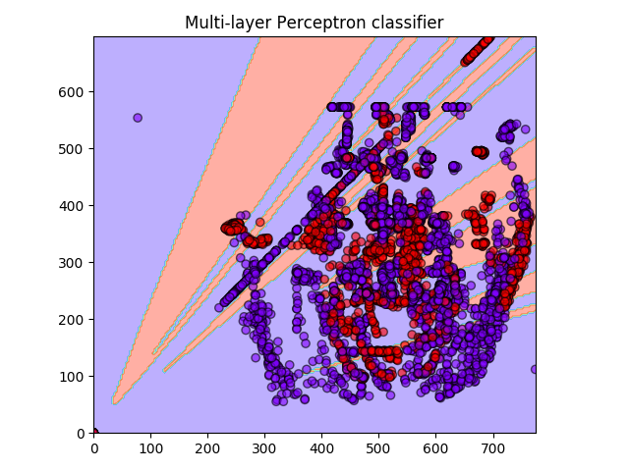

**ภาพประกอบที่ 4-14** model ท่า Dumbbell shoulder press

#### 4.2.2.3 model ท่า Squat มี accuracy score = 0.7964561145795079

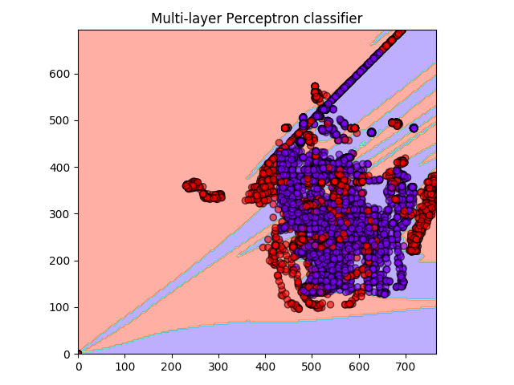

**ภาพประกอบที่ 4-15** model ท่า Squat

#### 4.2.2.4 model ท่า Push up มี accuracy score = 0.7321693121693121

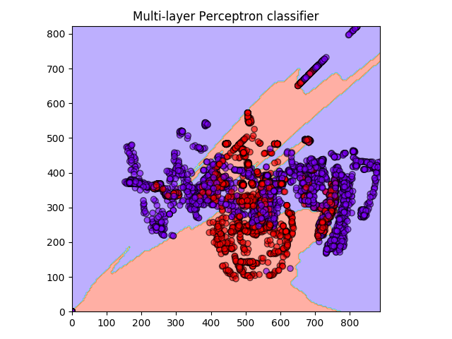

**ภาพประกอบที่ 4-16** model ท่า Push up

#### 4.2.2.4 model ท่า Dead lift มี accuracy score = 0.8371520078837152

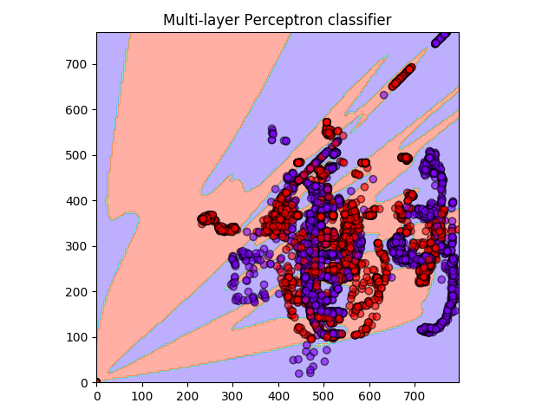

**ภาพประกอบที่ 4-17** model ท่า Dead lift

## 4.3 การติดตั้งระบบ

### 4.3.1 ติดตั้ง Ubuntu 18.04

### 4.3.2 เชื่อมต่ออุปกรณ์ webcam กับ computer

### 4.3.3 ติดตั้ง CUDA Toolkit 10.1 ลงใน Ubuntu 18.04

### 4.3.4 ติดตั้ง cuDNN: ver. 7.6.1 ลงใน Ubuntu 18.04

### 4.3.5 ติดตั้ง CMake GUI ลงใน Ubuntu 18.04

### 4.3.6 ติดตั้ง python3 ติดตั้ง

### 4.3.7 ติดตั้ง python3 module ( numpy, codecs, json , os , opencv , matplotlib, pickle , [scikit-learn](https://scikit-learn.org/) , sys , tkinter, PIL )

### 4.3.8 ติดตั้ง Openpose ลงใน Ubuntu 18.04

### 4.3.9 ติดตั้ง Project OpenWorkout

### 4.3.10 เข้าไปใน folder Project เปิด terminal rum คำสั่ง python3 gui.py

# บทที่ 5

ผลการทำงานของระบบเทรนเนอร์อัจฉริยะ มีข้อสรุปและผลการทำงาน ดังนี้

## 5.1 สรุปผล

**ผลการทำงานของระบบ**

ระบบเทรนเนอร์อัจฉริยะ เป็นระบบที่จัดทำเพื่อช่วยให้คนที่ออกกำลังกายด้วยการใช้น้ำหนัก ที่ไม่เคยเล่นมาก่อนสามารถออกกำลังได้ถูกวิธี ซึ่งภายในระบบประกอบไปด้วย การจับการเคลื่อนไหวโดยกล้อง Webcam หรือ ไฟล์ Video เพื่อทำการทำนายชื่อของท่าออกกำลังกาย และตรวจความถูกต้องในการเคลื่อนไหวในท่าออกกำลังกายนั้น ๆ

**สรุปผลการทำงาน**

เทรนเนอร์อัจฉริยะ เป็นระบบที่นำเอาเทคโนโลยี Artificial Intelligence ผสมผสานกับวิทยาศาสตร์การกีฬา ซึ่งช่วยให้การออกกำลังกายมีคุณภาพมากขึ้น ระบบยังสามารถต่อยอดไปกับกีฬาอื่น ๆ เพื่อพัฒนาฟอร์มการเล่นให้ดีขึ้นไปได้อีกด้วย

## 5.2 ปัญหาในการดำเนินงาน

5.2.1 การทำนายชื่อและตรวจสอบการเคลื่อนไหวในการออกกำลังกาย เมื่อทำนายท่าที่ใกล้เคียงกันยังไม่แม่นยำมากพอ

5.2.2 การติดตั้งโปรแกรมเริ่มต้นให้พร้อมสำหรับเริ่ม พัฒนาระบบ และ นำไปใช้งานต่อมีความซับซ้อนต่อการเข้ากันของอุปกรณ์

5.2.3 ระบบที่พัฒนาเป็นเทคโนโลยีใหม่ ไม่มีตัวอย่างให้ศึกษามากนะ เมื่อเกิดปัญหาจึงต้องคิดและแก้ไขด้วยตนเองเลยใช้เวลาในการพัฒนามากขึ้น

## 5.3 ข้อเสนอแนะเพิ่มเติม

5.3.1 การพัฒนาต่อนั้นให้เพิ่มความแม่นยำในการตรวจจับการเคลื่อนไหวของร่างกาย

5.3.2 การพัฒนาต่อนั้นอยากให้เพิ่มชุดข้อมูลที่ใช้ทดลองให้มากขึ้น

5.3.3 การพัฒนาต่อนั้นอยากให้ลดการใช้ทรัพยากรเครื่องให้น้อยลงเพื่อสามารถใช้ได้กับอุปกรณ์ทั่วไปได้

5.3.4 สามารถใช้งานได้หลายอุปกรณ์

# บรรณานุกรม

[1] G-able. (2018). G-able. เรียกใช้เมื่อ 20 กันยายน 2561 จาก G-able: https://www.g-able.com/thinking/artifact-intelligence/

[2] Phyblas.hinaboshi. (18 สิงหาคม 2561). Phyblas.hinaboshi. เรียกใช้เมื่อ 21 กันยายน 2561 จาก Phyblas.hinaboshi: จาก https://phyblas.hinaboshi.com/panyapradit

[3] Vithan Minaphinant. (28 กุมภาพันธ์ 2561). blog.finnomena. เรียกใช้เมื่อ 23 กันยายน 2561 จาก blog.finnomena: <https://blog.finnomena.com/machine-learning-%E0%B8%84%E0%B8%B7%E0%B8%AD%E0%B8%AD%E0%B8%B0%E0%B9%84%E0%B8%A3-fa8bf6663c07>

[4] Suphan Fayong. (2561). http://codeonthehill.com. เรียกใช้เมื่อ 25 พฤศจิกายน 2561 จาก http://codeonthehill.com: http://codeonthehill.com/machine-learning-3-deep-learning/

[5] Tomas Simon, Shih-En Wei, Yaser Sheikh Zhe Cao. (2560). Realtime Multi-Person 2D Pose Estimation using Part Affinity Fields. Pittsburgh, เพนซิลเวเนีย: Carnegie Mellon University.

[6] Sven Jens Jorgensen Miguel Arduengo. (2560). ROS Wrapper for Real-Time Multi-Person Pose Estimation with a Single Camera. csic.

[7] Saixiii. (27 เมษายน 2560). Saixiii. เรียกใช้เมื่อ 2561 กันยายน 20 จาก Saixiii: https://saixiii.com/python-programming/

[8] Daniel Bubnis. (1 มกราคม 2561). healthline. เรียกใช้เมื่อ 26 กันยายน 2561 จาก healthline: https://www.healthline.com/health/fitness-exercise-weight-training

[9] ณัชนนท์ วงษ์วิไล ดนัยนันท์ เก่าเงิน. (2553). Virtual Fitting Room Using Augmented Reality. กรุงเทพ: จุฬาลงกรณ์มหาวิทยาลัย.

[10] Tianhong Li,Mohammad Abu Alsheikh,Yonglong Tian,HangZhao,Antonio Torralba,Dina Katabi Mingmin Zhao. (2561). Through-Wall Human Pose Estimation Using Radio Signals. Cambridge: MIT CSAIL.

# ภาคผนวก

## ภาคผนวก ก

**คู่มือการติดตั้งโปรแกรม**

**การใช้งาน OpenWorkOut**

1.เข้าไปยังเว็บไซต์สำหรับดาวน์โหลด Library หรือเข้าถึงโดยตรง[github.com/topkoka/OpenWorkOut](https://github.com/topkoka/OpenWorkOut)

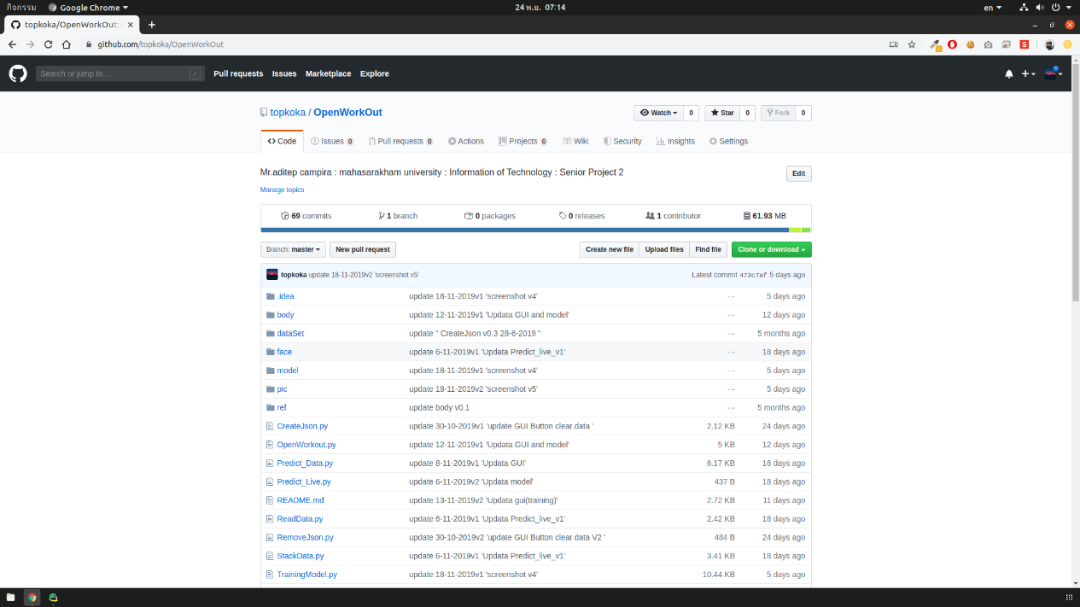

**ภาพประกอบที่ ก-1** การดาวน์โหลด Library

2. กดปุ่ม Download ZIP เพื่อดาวน์โหลด

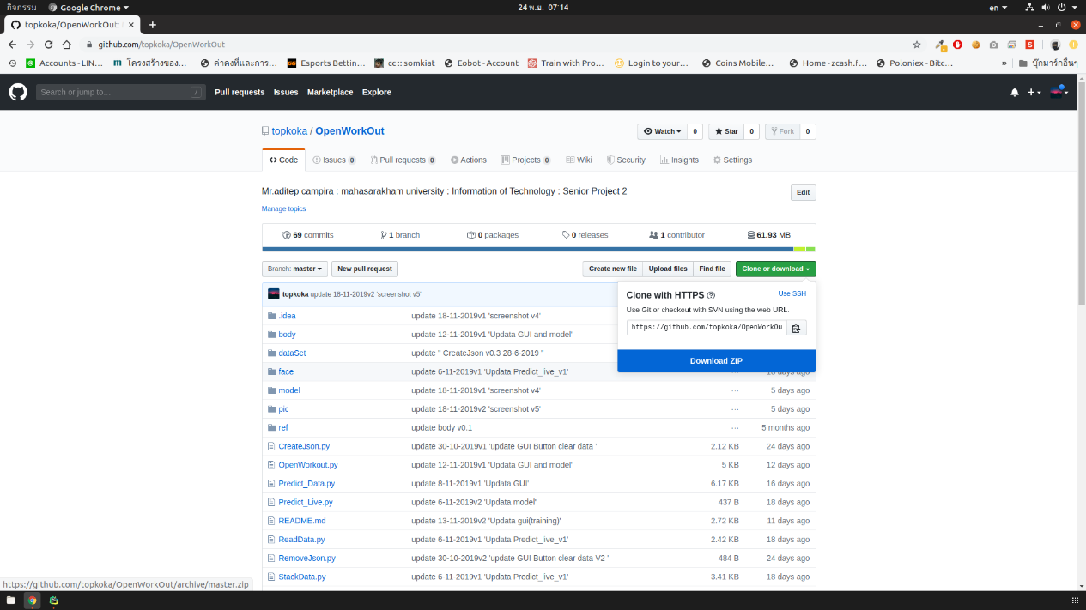

**ภาพประกอบที่ ก-2** Download ZIP

3. จะได้ไฟล์ OpenWorkOur-master



**ภาพประกอบที่ ก-3** ไฟล์ OpenWorkOut

4. unzip แล้วเข้าไปใน folder

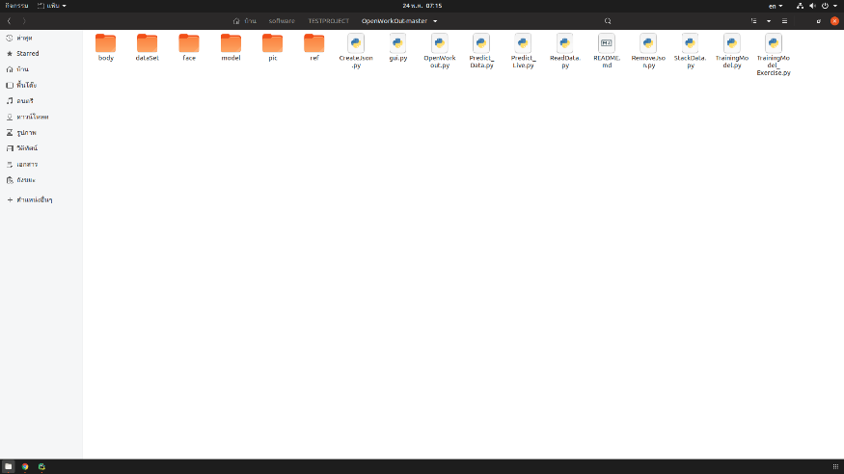

**ภาพประกอบที่ ก-4** folder OpenWorkOut

5. เปิด ubuntu terminal ขึ้นมาแล้วพิม python3 gui.py

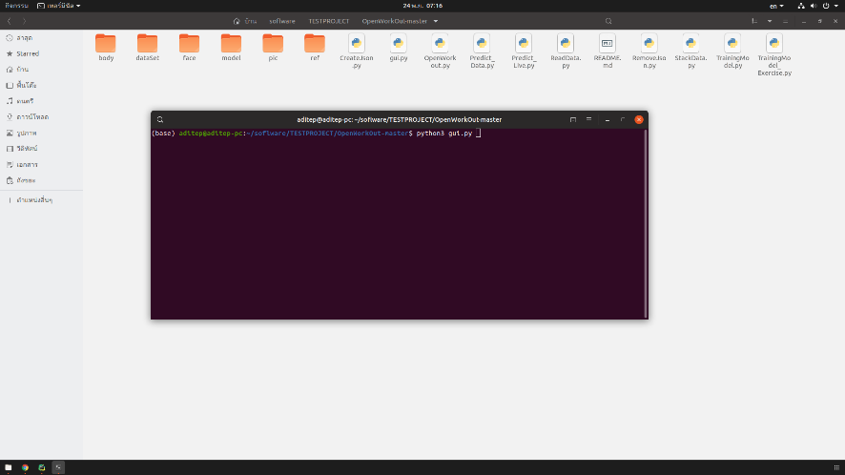

**ภาพประกอบที่ ก-5** ubuntu terminal

6. จะปรากฏหน้าต่าง GUI สามารถใช้งานได้

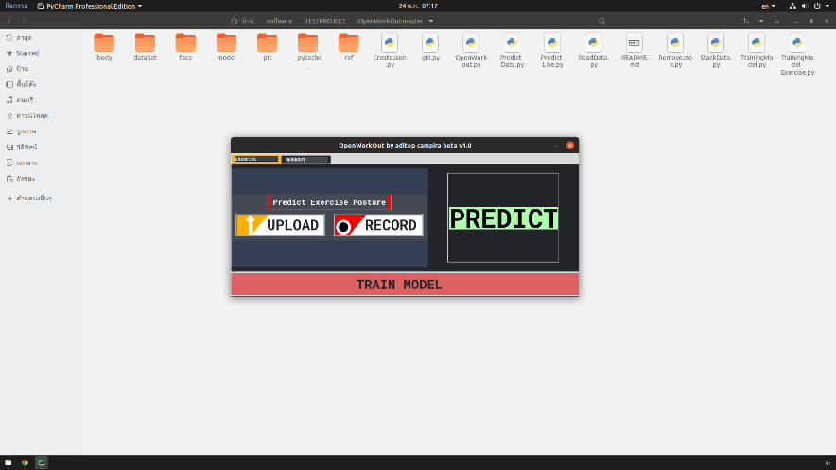

**ภาพประกอบที่ ก-6** GUI

## ภาคผนวก ข

**คู่มือการใช้งานโปรแกรม**

**คู่มือการใช้งาน**

คู่มือการใช้งาน ระบบเทรนเนอร์อัจฉริยะแบ่งออกเป็น 3 ส่วน คือ หน้าจอทำนายชื่อท่า (Exercise) หน้าจอตรวจความถูกต้องในการเคลื่อนไหว (Workout) และ หน้าจอนำเข้าข้อมูลและสร้าง model (Train Model) ดังนี้

1. การทำนายชื่อท่าออกกำลังกายโดยการใช้ไฟล์ Video หรือ Webcam



**ภาพประกอบที่ ข-1** หน้าต่างการทำนายชื่อท่าออกกำลังกาย

ส่วนของหน้าจอแสดงผลการทำนายชื่อท่าออกกำลังกาย มีรายละเอียดดังนี้

1.1 ส่วนแทบบาร์ บอกสถานะว่ากำลังใช้หน้าต่าง ทำนายชื่อท่าออกกำลังกาย



**ภาพประกอบที่** **ข-2** แทบบาร์

1.2 button นำเข้าข้อมูลเพื่อทำนาย

สามารถนำข้อมูลเข้ามาทำนายได้ทั้ง webcam และ File Video



**ภาพประกอบที่ ข-3** button

1.3 button การทำนายชื่อท่า



**ภาพประกอบที่ ข-4** button การทำนายชื่อท่า

1.4 button เพื่อเปิดหน้าต่าง นำเข้ามูลและสร้างโมเดล



**ภาพประกอบที่ ข-5** button เพื่อเปิดหน้าต่าง นำเข้ามูลและสร้างโมเดล

1.5 การนำเข้าข้อมูลมาทำนายโดยใช้ไฟล์ Video



**ภาพประกอบที่ ข-6** นำไฟล์ video upload เข้าไปในโปรแกรมเพื่อนทำนาย

1.6 ผลลัพธ์ทีได้การนำ file video เข้าไปทำนายชื่อท่าออกกำลังกาย



**ภาพประกอบที่ ข-7** ผลลัพธ์ที่ได้จะการนำไฟล์เข้าไป ทำนายคือท่า Pushup

2.ตรวจสอบความถูกต้องในการเคลื่อนไหวในการออกกำลังกาย



**ภาพประกอบที่ ข-8** หน้าต่างตรวจสอบความถูกต้องในการเคลื่อนไหวในการออกกำลังกาย

2.1 ส่วนแทบบาร์ บอกสถานะว่ากำลังใช้หน้าต่าง ตรวจสอบความถูกต้องในการเคลื่อนไหว



**ภาพประกอบที่** **ข-9** แทบบาร์

2.2 button นำเข้าข้อมูลเพื่อทำนาย

สามารถนำข้อมูลเข้ามาทำนายได้ทั้ง webcam และ File Video



**ภาพประกอบที่** **ข-10** button นำเข้าข้อมูลเพื่อทำนาย

2.3 เลือกท่าที่ต้องการออกกำลังกาย



**ภาพประกอบที่** **ข-11** combo box เลือกท่าที่ต้องการออกกำลังกาย

2.4 หน้าต่างแสดงการตรวจสอบความถูกต้องในการเคลื่อนไหวโดยใช้ไฟล์ Video

เส้นสีเดงแปลว่าเล่นผิด เส้นสีเขียวแปลว่าเล่นถูก



**ภาพประกอบที่** **ข-12** ตรวจสอบการเคลื่อนไหวในท่า pushup โดยใช้ file video

2.5 หน้าต่างตรวจสอบความถูกต้องในการเคลื่อนไหวโดยใช้ Webcam

เส้นสีเดงแปลว่าเล่นผิด เส้นสีเขียวแปลว่าเล่นถูก



**ภาพประกอบที่ ข-13** ตรวจสอบการเคลื่อนไหวในท่า pushup โดยใช้ webcam

3.การนำเข้าข้อมูลและสร้าง Model ในการทำนายท่าออกกำลังกายและ Model ทำนายความถูกต้องในการเคลื่อนไหวด้วยไฟล์ Video หรือ Webcam



**ภาพประกอบที่ ข-14** หน้าต่างการนำข้อมูลเข้าและ สร้าง model

3.1 button นำเข้าข้อมูลเพื่อสร้าง dataset

สามารถนำข้อมูลเข้ามาเพื่อสร้าง dataset ได้ทั้ง webcam และ File Video



**ภาพประกอบที่** **ข-15** button นำเข้าข้อมูลเพื่อทำนาย

3.2 เลือกท่าที่ต้องการนำข้อมูลเข้า หรือ สร้าง Model



**ภาพประกอบที่ ข-16** combo box เลือกท่าที่ต้องการนำข้อมูลเข้า หรือ สร้าง Model

3.3 button สร้าง model ทำนายชื่อท่าออกกำลังกาย



**ภาพประกอบที่ ข-17** button สร้าง model ทำนายชื่อท่าออกกำลังกาย

3.4 button สร้าง model ตรวจสอบการเคลื่อนไหว



**ภาพประกอบที่ ข-18** button สร้าง model ตรวจสอบการเคลื่อนไหว

## ภาคผนวก ค

**เอกสารงานวิจัย**

**เทรนเนอร์อัจฉริยะ**

**The Artificial Intelligence trainer**

**อดิเทพ คำภิระ**

**บทคัดย่อ**

โครงงานนี้เป็นระบบ ปัญญาประดิษฐ์ (Artificial Intelligence) ที่ช่วยให้การออกกำลังกายด้วยน้ำหนัก(Weight Training) ได้มีประสิทธิภาพมากขึ้นโดยเป็นตัวช่วยในการออกกำลังกายเพื่อลดความเสี่ยงในการเกิดการบาดเจ็บจากการออกกำลังกายที่ผิดวิธี โดยโปรแกรมจะตรวจสอบการเคลื่อนไหวของผู้ออกกำลังกายและสามารถบอกว่าผู้ใช้ กำลังออกกำลังกายท่าใด และบอกได้ว่าถูกต้องหรือไม่ โดยหวังว่าระบบที่ทำขึ้นจะสามารถช่วยทำให้คนที่ไม่ออกกำลังกายหันมาออกกำลังกายและ คนที่ออกกำลังกายอยู่แล้ว ออกกำลังกายได้ถูกวิธีและสามารถพัฒนาร่างกายได้ตามที่ต้องการ

**คำสำคัญ** : ปัญญาประดิษฐ์ ,การออกกำลังกายด้วยน้ำหนัก , การเคลื่อนไหว

**ABSTRACT**

This project is a system. Artificial intelligence that helps exercise with weight more efficiently. By helping to exercise to reduce the risk of injury due to improper exercise The program will monitor the movement of the exercise and can tell that the user What exercise are you doing? And can tell whether it is correct or not By hoping that the system created can help people who do not exercise turn to exercise and People who are already exercising Exercise correctly And able to develop the body as needed.

**Keywords**: artificial intelligence, Weight Training , exercise

**บทนำ**

ในปัจจุบันมีผู้สนใจดูแลสุขภาพและร่างกายด้วยการออกกำลังกายเป็นจำนวนมาก แต่ผู้ที่ได้รับบาดเจ็บจากการออกกำลังกายก็มากเช่นกัน ในนักกีฬามืออาชีพก็จะมีเทรนเนอร์มืออาชีพคอยดูแล แต่บุคคลทั่วไปการจะมีเทรนเนอร์คอยดูแลก็จะมีค่าใช้จ่ายที่สูง การใช้ AI(Artificial Intelligence) มาทำหน้าที่แทนเทรนเนอร์จึงเป็นทางออกหนึ่งที่ใช้แก้ไขปัญหาดังกล่าวได้ AI จะช่วยในการตรวจสอบท่าทางการออกกำลังกายว่าผู้ออกกำลังกายทำท่าถูกต้องหรือไม่

ในปัจจุบัน AI เข้ามามีบทบาทในการทำงานและแก้ไขปัญหาต่าง ๆ และมนุษย์ ไม่ว่าจะเป็นในทางการแพทย์ ทางวิศวกรรม และงานอื่น ๆ การนำ AI มาเป็นผู้ช่วยในการออกกำลังกายจึงเป็นวิธีที่จะทำให้การออกกำลังกายของมนุษย์ในอนาคตมีการเปลี่ยนแปลงและประสิทธิภาพที่ดียิ่งขึ้น

ด้วยที่เล็งเห็นความสำคัญและความสามารถของเทคโนโลยี AI และความสำคัญของสุขภาพของผู้คนยุคปัจจุบันที่กล่าวมาข้างต้นจึงมีแนวคิดที่จะ สร้าง AI ที่เป็นตัวช่วยในการออกกำลังกายเพื่อลดความเสี่ยงในการเกิดการบาดเจ็บจากการออกกำลังกายที่ผิดวิธีการใช้แนวคิดนี้นอกจากจะทำให้ผู้ใช้ลดความเสี่ยงจะเกิดการบาดเจ็บแล้วยังทำให้ผู้ใช้เกิดการพัฒนาร่างกายได้มีประสิทธิภาพที่ดีขึ้นอีกด้วย

**Artificial Intelligence**

ปัญญาประดิษฐ์คือสิ่งที่มนุษย์สร้างขึ้นมาเพื่อให้สามารถคิดและทำอะไรบางอย่างเองแทนมนุษย์ได้โดยไม่ต้องมีมนุษย์มาสั่ง ไม่จำเป็นต้องป้อนคำสั่งหรือโปรแกรมใด ๆให้กับปัญญาประดิษฐ์ การทำงานที่เกิดจากการเรียนรู้และวิเคราะห์ข้อมูลและได้ผลลัพธ์ออกมาเองปัญญาประดิษฐ์คือสิ่งที่พยายามทำให้ดูมีสติปัญญาเหมือนกับมนุษย์ทำสิ่งต่าง ๆผ่านการเรียนรู้เหมือนกับมนุษย์ การเรียนรู้จึงเป็นสิ่งสำคัญสำหรับปัญญาประดิษฐ์ [1]

**Openpose**

Openpose เป็น open-source **library** ที่ใช้ในการตรวจจับ key point หลายคนแบบเรียลไทม์ **(real-time multi-person key point detection) พัฒนาโดย Gines Hidalgo, Zhe Cao, Tomas Simon, Shih-En Wei, Hanbyul Joo and Yaser Sheikh. ช่วยให้สามารถตรวจจับ 18 จุดสำคัญของร่างกายจากภาพถ่าย วิดีโอ และ Webcam**

**Python**

Python คือชื่อภาษาที่ใช้ในการเขียนโปรแกรมภาษาหนึ่ง ซึ่งถูกพัฒนาขึ้นมาโดยไม่ยึดติดกับแพลตฟอร์ม กล่าวคือสามารถรันภาษา Python ได้ทั้งบนระบบ Unix, Linux , Windows NT, Windows 2000, Windows XP หรือแม้แต่ระบบ FreeBSD อีกอย่างหนึ่งภาษาตัว นี้เป็น Open Source เหมือนอย่าง PHP ทำให้ทุกคนสามารถที่จะนำ Python มาพัฒนาโปรแกรมของเราได้ฟรีๆโดยไม่ต้องเสียค่าใช้จ่าย และความเป็น Open Source ทำให้มีคนเข้ามาช่วยกันพัฒนาให้ Python มีความสามารถสูงขึ้น และใช้งานได้ครบคุมกับทุกลักษณะงานโค้ดของ Python ถูกสร้างขึ้นมาจากภาษาซี การประมวลผลจะทำในแบบอินเทอร์พรีเตอร์ คือจะประมวลผลไปทีละบรรทัดและปฏิบัติตามคำสั่งที่ได้รับ Python เวอร์ชันแรกคือ เวอร์ชัน 0.9.0 ออกมาเมื่อปี 2533 และเวอร์ชันปัจจุบันคือ 3.8 [8]

**งานวิจัยที่เกี่ยวข้อง**

ดนัยนันท์ เก่าเงิน,ณัชนนท์ วงษ์วิไล โครงงานห้องลองเสื้อเสมือนโดยใช้ออคเมนต์เตดเรียลลิตี้ เป็นโปรแกรมจำลองการลองเสื้อที่พัฒนาขึ้นเพื่อแก้ไขปัญหาของการลองเสื้อ ที่สามารถนำไปใช้งานได้ง่าย ซึ่งผลการทดสอบความผิดพลาดของการประมาณตำแหน่งศรีษะอยู่ที่ 24.76 pixelต่อภาพ การประมาณตำแหน่งลำตัวอยู่ที่ 30.89 pixel ต่อภาพ และการประมาณทิศทางของแขนท่อนบนอยู่ที่ 13.46 องศาต่อภาพ ซึ่งถือว่ายังไม่เป็นที่น่าพึงพอใจ ยังสามารถพัฒนาเพิ่มต่อไปได้ โดยยังพบปัญหาในกรณีที่มีความหลากหลายของสภาพแสงและท่าทางของผู้ใช้งานที่เกินข้อจำกัดของโปรแกรม แต่เมื่อทดสอบดูคุณภาพจากการใช้งานจริงแล้ว ความผิดพลาดที่เกิดขึ้นยังถือว่ายอมรับได้ คุณภาพของภาพและผลการทำงาน ถือว่าอยู่ในเกณฑ์ที่สามารถนำใช้งานได้ และสามารถให้ผู้ที่สนใจนำไปใช้งานได้จริง [10]

Through-Wall Human Pose Estimation Using Radio Signalsเป็นงานวิจัยเกี่ยวกับการใช้ AI ในการวิเคราะห์ท่าทางของมนุษย์ และ คาดเดาท่าทางเมื่อมีสิ่งกีดขวาง หรือก็คือการใช้ AI วิเคราะท่าทางเมื่อ เราอยู่หลังกำแพง [11]

**ผลการทำงานของระบบ**

จากการพัฒนาระบบด้านปัญญาประดิษฐ์และการเรียนรู้ของเครื่อง สำหรับช่วยในการออกกำลังกายที่สามารถบอกชื่อท่าออกกำลังกาย และ ตรวจสอบความถูกต้องในการเคลื่อนไหว โดยพัฒนาระบบขึ้นมาโดยแบ่งย่อย ๆ เป็น 3 ส่วน

**สรุปผลการทดลอง**

ระบบเทรนเนอร์อัจฉริยะ เป็นระบบที่จัดทำเพื่อช่วยให้คนที่ออกกำลังกายด้วยการใช้น้ำหนัก ที่ไม่เคยเล่นมาก่อนสามารถออกกำลังได้ถูกวิธี ซึ่งภายในระบบประกอบไปด้วย การจับการเคลื่อนไหวโดยกล้อง Webcam หรือ ไฟล์ Video เพื่อทำการทำนายชื่อของท่าออกกำลังกาย และตรวจความถูกต้องในการเคลื่อนไหวในท่าออกกำลังกายนั้น ๆ

**บรรณานุกรม**

[1] G-able. (2018). G-able. เรียกใช้เมื่อ 20 กันยายน 2561 จาก G-able: https://www.g-able.com/thinking/artifact-intelligence/

[2] Phyblas.hinaboshi. (18 สิงหาคม 2561). Phyblas.hinaboshi. เรียกใช้เมื่อ 21 กันยายน 2561 จาก Phyblas.hinaboshi: จาก https://phyblas.hinaboshi.com/panyapradit

[3] Vithan Minaphinant. (28 กุมภาพันธ์ 2561). blog.finnomena. เรียกใช้เมื่อ 23 กันยายน 2561 จาก blog.finnomena: <https://blog.finnomena.com/machine-learning-%E0%B8%84%E0%B8%B7%E0%B8%AD%E0%B8%AD%E0%B8%B0%E0%B9%84%E0%B8%A3-fa8bf6663c07>

[4] Suphan Fayong. (2561). http://codeonthehill.com. เรียกใช้เมื่อ 25 พฤศจิกายน 2561 จาก http://codeonthehill.com: http://codeonthehill.com/machine-learning-3-deep-learning/

[5] Tomas Simon, Shih-En Wei, Yaser Sheikh Zhe Cao. (2560). Realtime Multi-Person 2D Pose Estimation using Part Affinity Fields. Pittsburgh, เพนซิลเวเนีย: Carnegie Mellon University.

[6] Sven Jens Jorgensen Miguel Arduengo. (2560). ROS Wrapper for Real-Time Multi-Person Pose Estimation with a Single Camera. csic.

[7] Saixiii. (27 เมษายน 2560). Saixiii. เรียกใช้เมื่อ 2561 กันยายน 20 จาก Saixiii: https://saixiii.com/python-programming/

[8] Daniel Bubnis. (1 มกราคม 2561). healthline. เรียกใช้เมื่อ 26 กันยายน 2561 จาก healthline: https://www.healthline.com/health/fitness-exercise-weight-training

[9] ณัชนนท์ วงษ์วิไล ดนัยนันท์ เก่าเงิน. (2553). Virtual Fitting Room Using Augmented Reality. กรุงเทพ: จุฬาลงกรณ์มหาวิทยาลัย.

[10] Tianhong Li,Mohammad Abu Alsheikh,Yonglong Tian,HangZhao,Antonio Torralba,Dina Katabi Mingmin Zhao. (2561). Through-Wall Human Pose Estimation Using Radio Signals. Cambridge: MIT CSAIL.

# 

# ประวัติผู้จัดทำโครงงานปริญญานิพนธ์

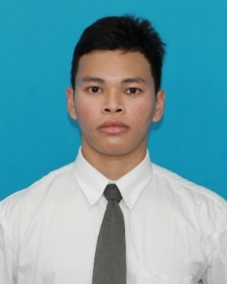

**ชื่อ - นามสกุล**  : นายอดิเทพ คำภิระ

**รหัส** : 60011270017

**ชื่อปริญญานิพนธ์** : เทรนเนอร์อัจฉริยะ

: The Artificial Intelligence trainer

**สาขาวิชา** : เทคโนโลยีสารสนเทศ

**คณะ** : วิทยาการสารสนเทศ

**ประวัติส่วนตัว**

**เกิดวันที่** : 1 ธันวาคม 2538

**ที่อยู่** : 93 หมู่ 3 เทศบาลตำบลบ้านเลื่อม อำเภอเมือง

จังหวัดอุดรธานี

**E-mail** : [aditep.cpr@gmail.co.th](mailto:aditep.cpr@gmail.co.th)

**ประวัติการศึกษา**

**ประถมศึกษา** : โรงเรียนบ้านหมากแข้ง จังหวัดอุดรธานี

**มัธยมศึกษาตอนต้น** : โรงเรียนประจักษ์ศิลปาคาร จังหวัดอุดรธานี

**มัธยมศึกษาตอนปลาย** : วิทยาลัยเทคนิคอุดรธานี จังหวัดอุดรธานี

**ปริญญาตรี** : สาขาวิชาเทคโนโลยีสารสนเทศ คณะวิทยาการสารสนเทศ

มหาวิทยาลัยมหาสารคาม